클라우드 서비스 관리 3장 실습 2016146006 김석현

**스토리지의 S3 버킷 활용하기**

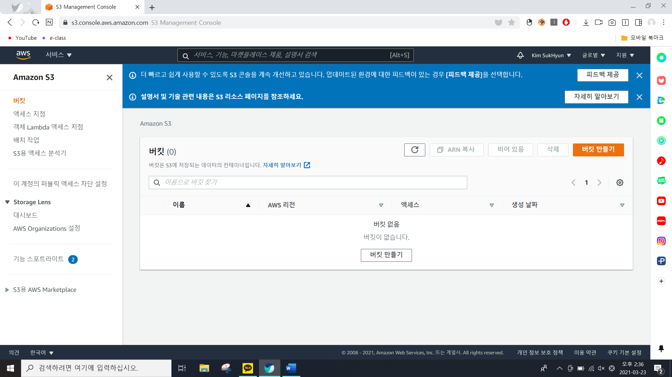

버킷을 이용하기 위해 버킷 만들기를 누릅니다.

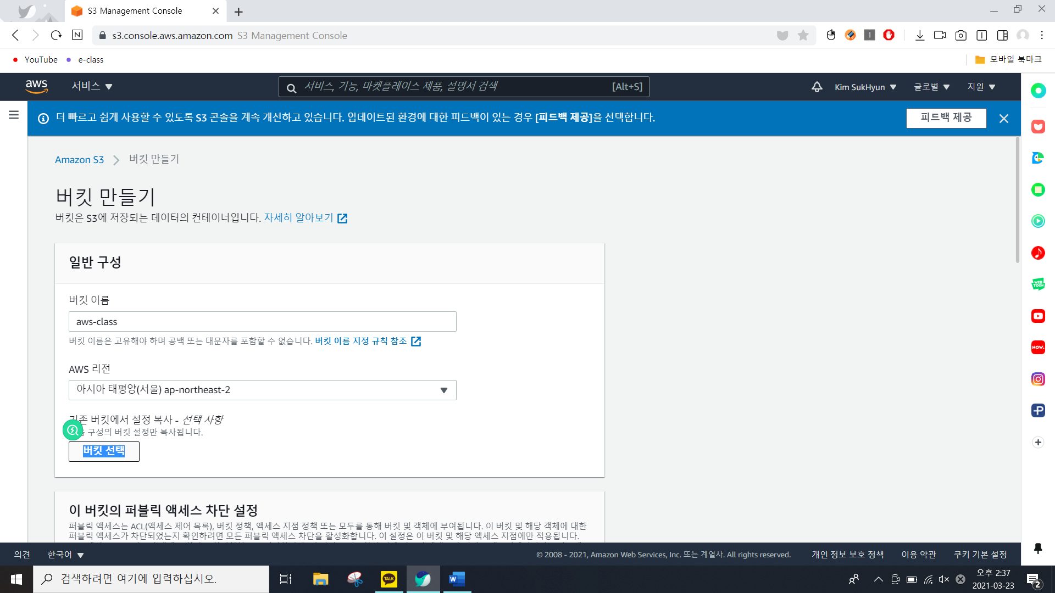

앞서 버킷 이름과 aws리전은 서울로 지정하며 버킷 선택을 해야하나 우리가 버킷을 이용하기 위해서는 아래 차단 설정을 바꾸어야한다.

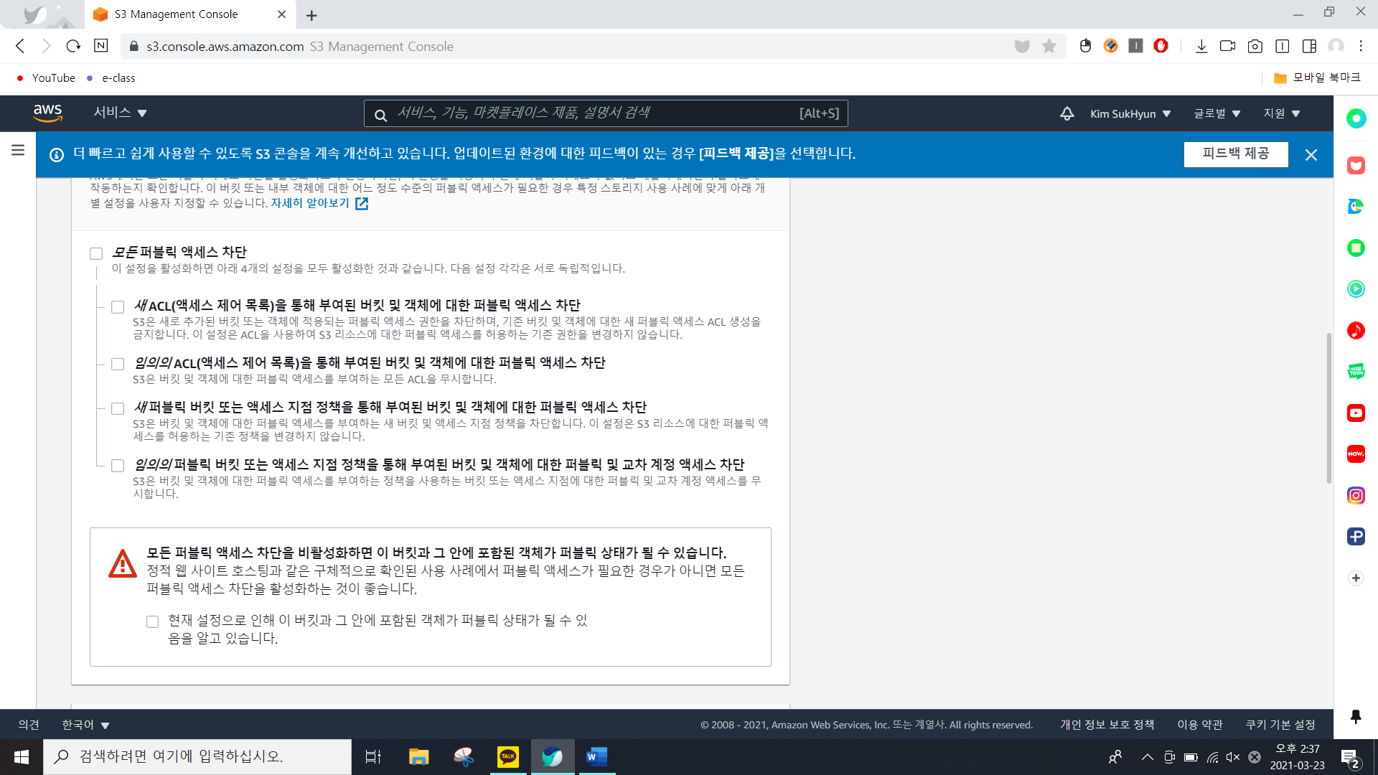

보든 퍼블릭 엑세스 차단을 해제한 후 다 비활성화을 누릅니다. 버킷을 이용하기 위해서는 위와 같은 과정을 거쳐야 이용가능하다.

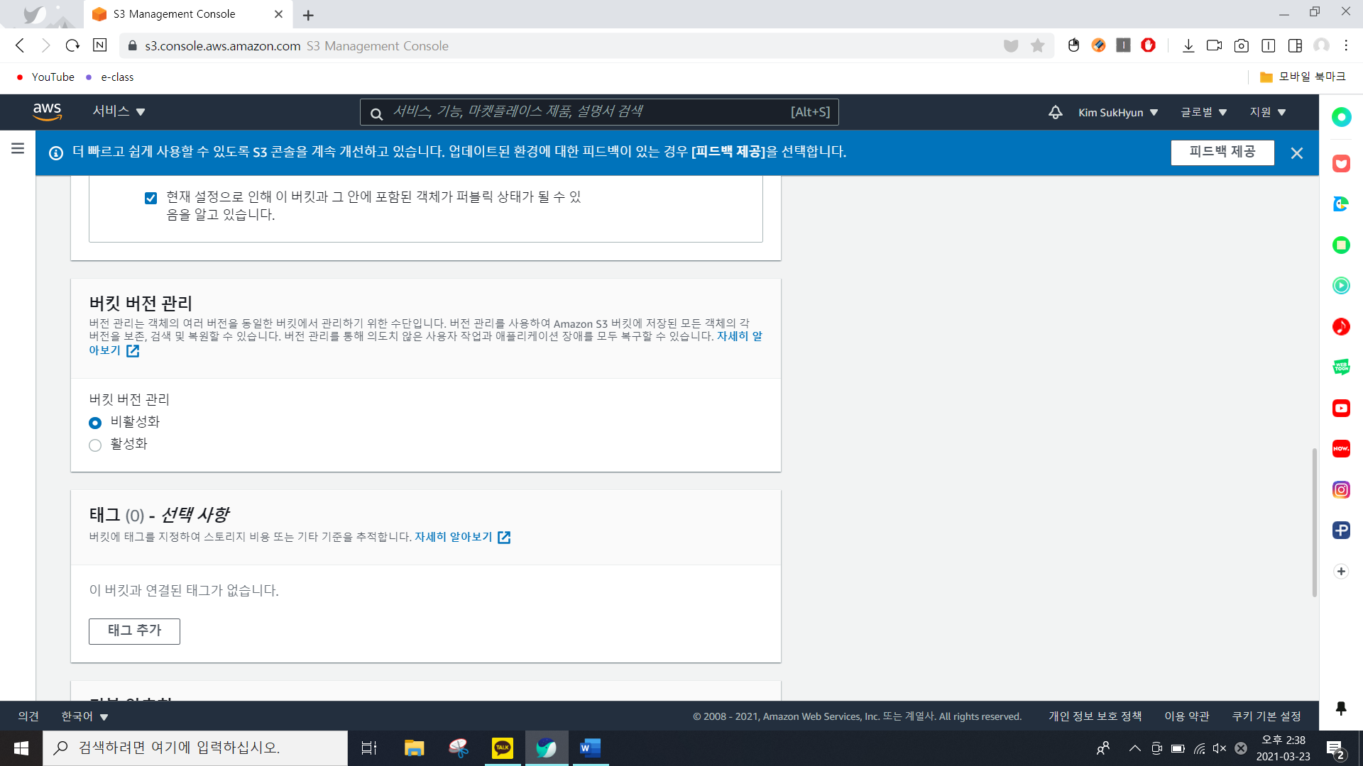

마지막 현재 설정으로 인해 버킷과 그 안에 포함된 객체가 퍼블릭 상태가 될 수 있음을 알고 있습니다.를 누릅니다.

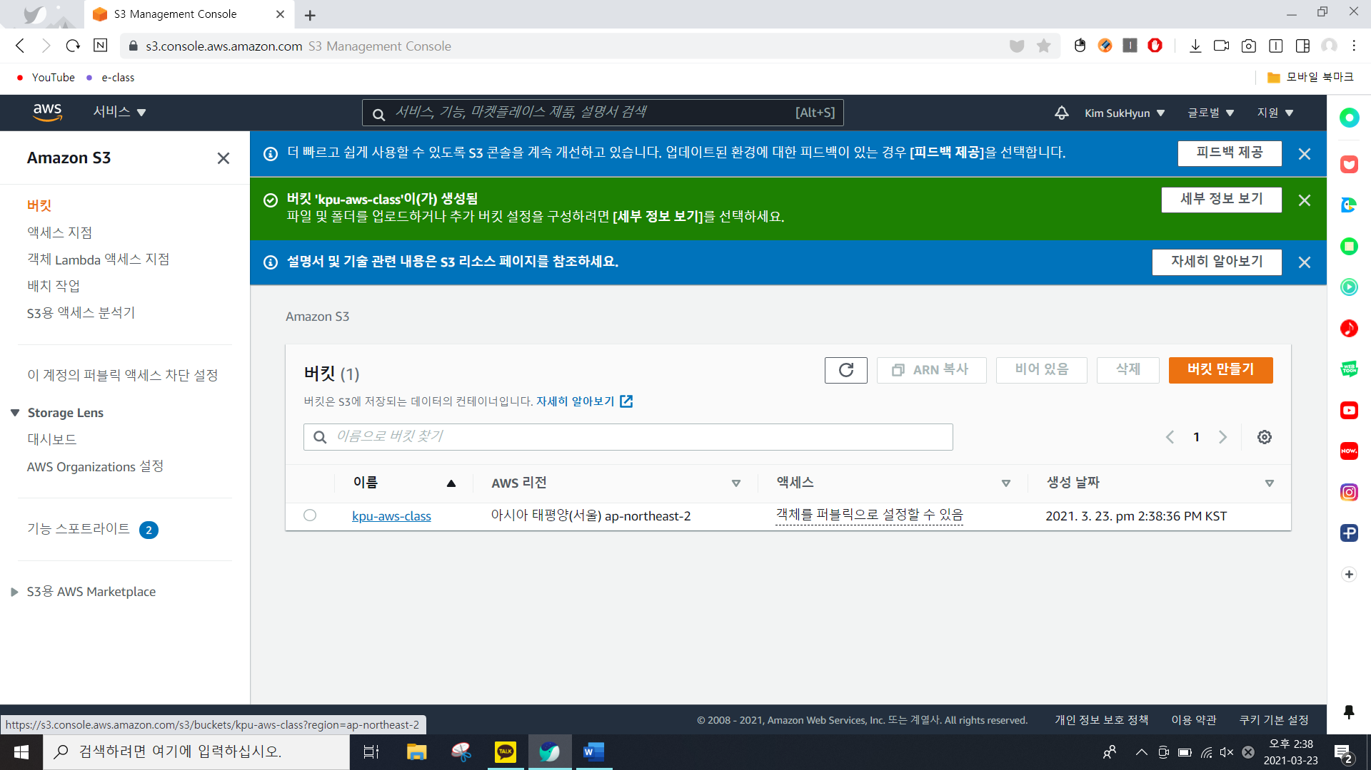

이렇게 우리가 설정한 이름으로 버킷이 만들어졌으며 위와 같이 이름, aws리전, 생성날짜등을 보기 쉽게 확인 가능합니다.

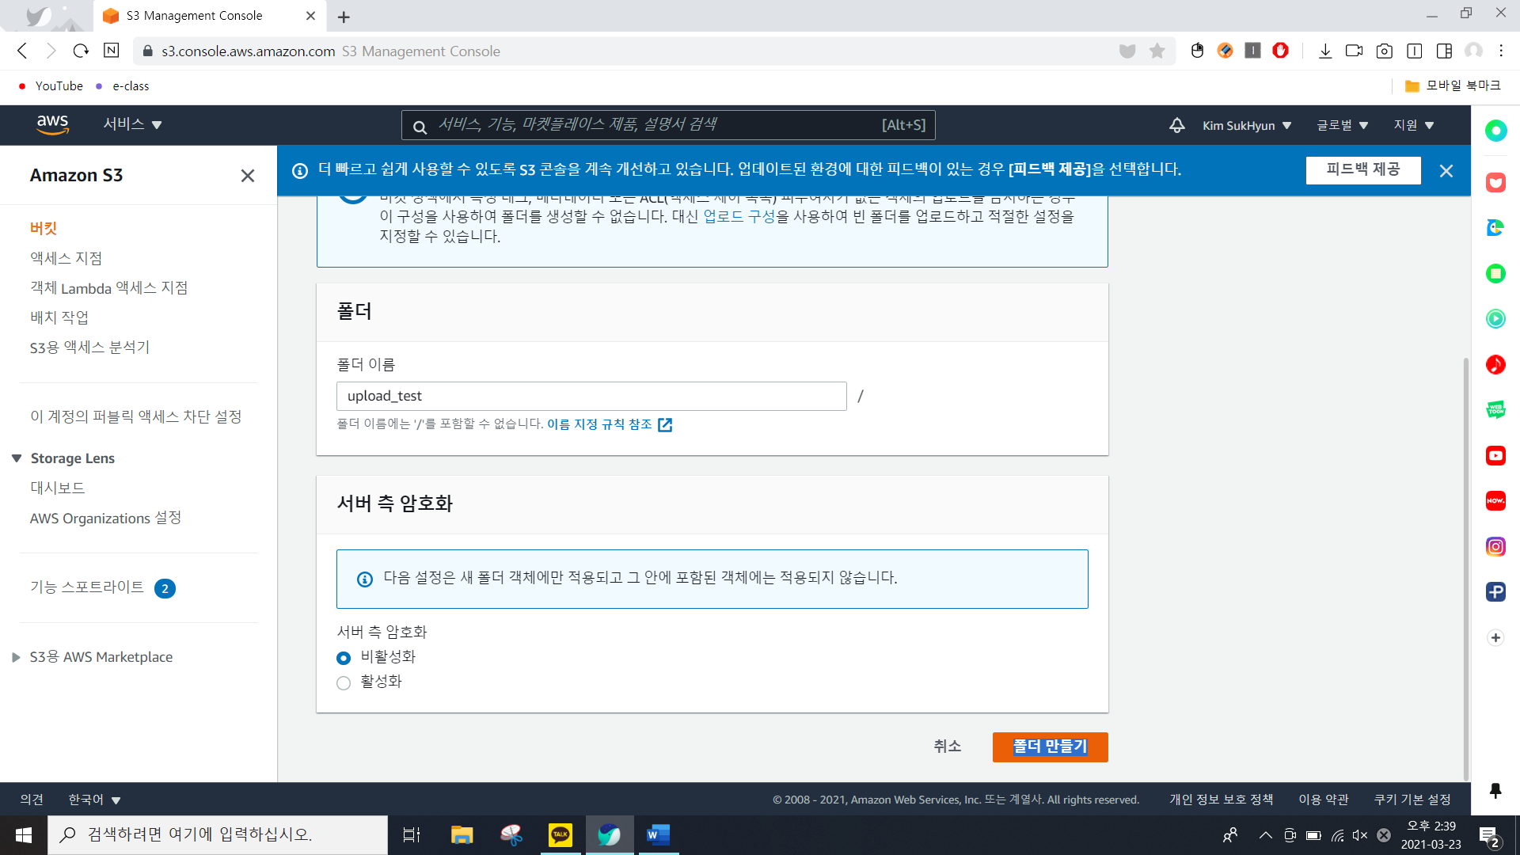

이번엔 폴더를 만들어 볼 차롕입니다. 위와 같이 폴더이름을 설정하고 서버 측 암호화를 비활설화로 설정해줍니다.

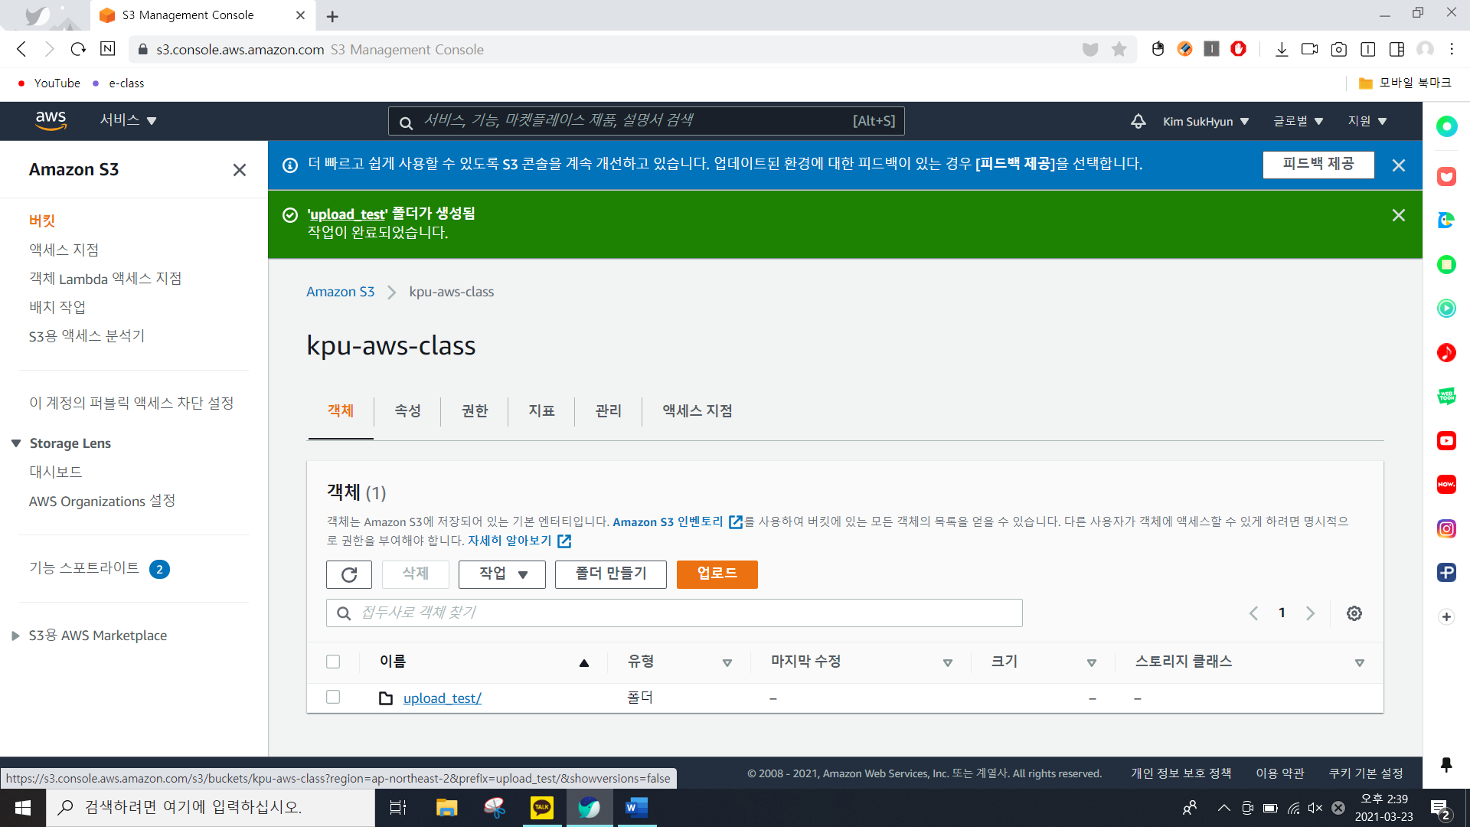

이렇게 버킷 안에 폴더를 하나 생성했으며 위와 같이 쉽게 확인할 수 있다.

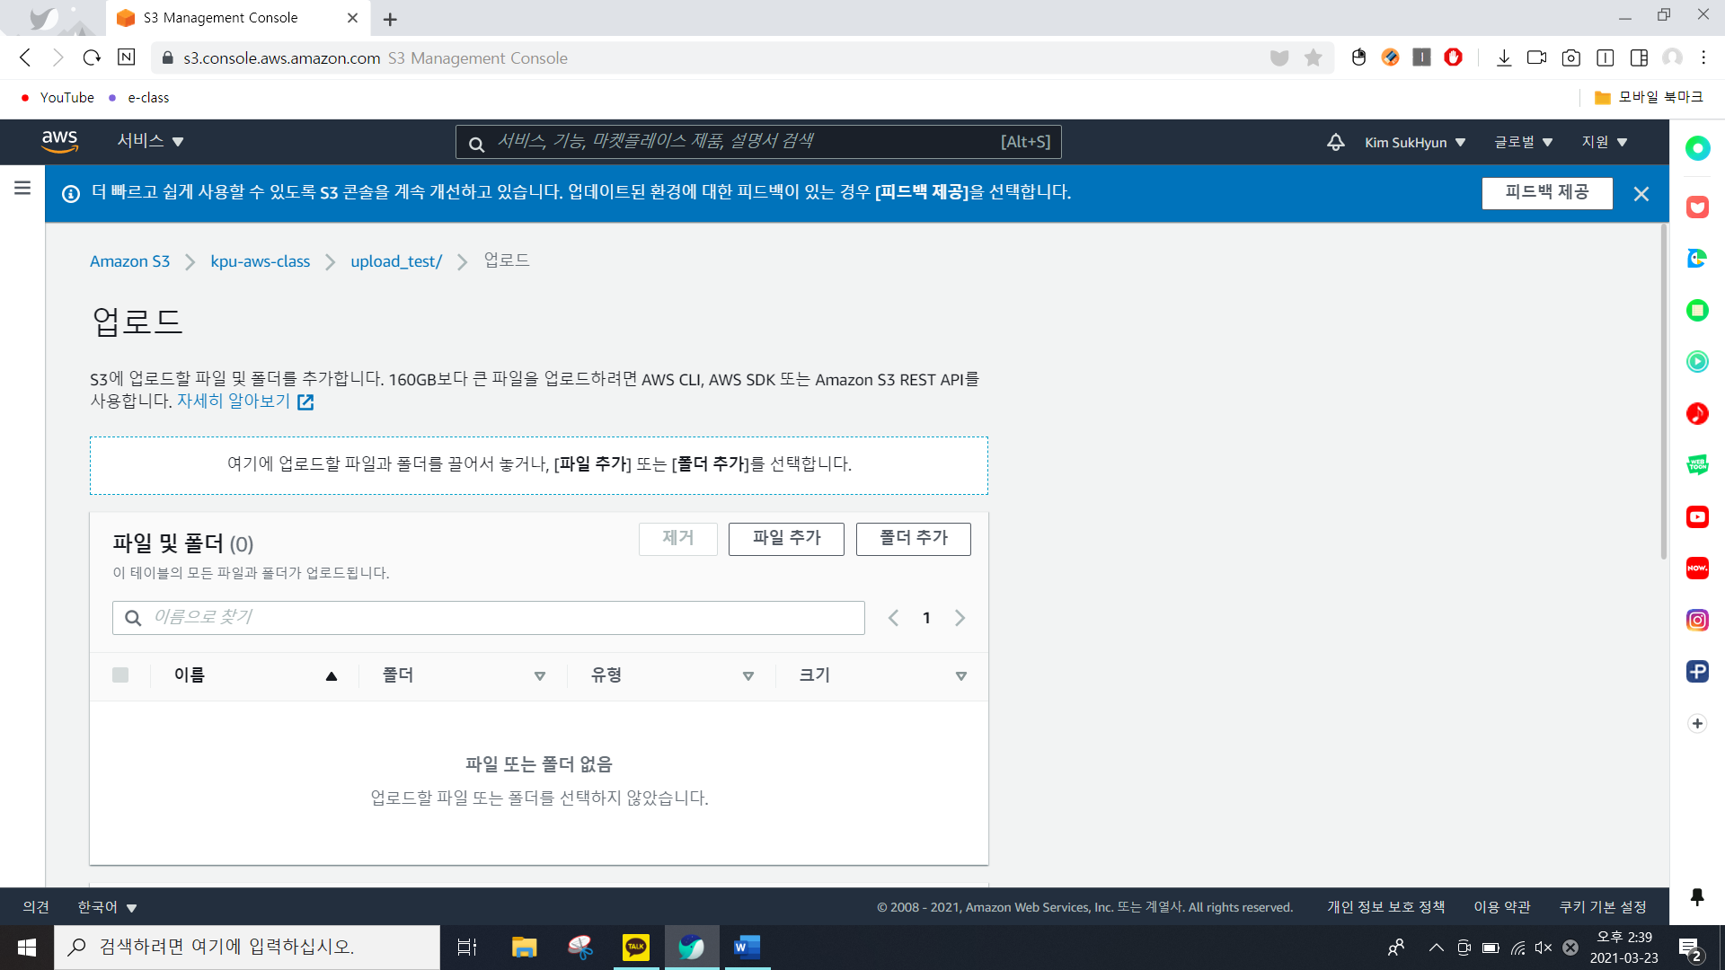

이제 폴더 안에 파일을 업로드를 할 수 있는데 드래그앤 드롭하여 업로드 파일을 올릴 수 있다.

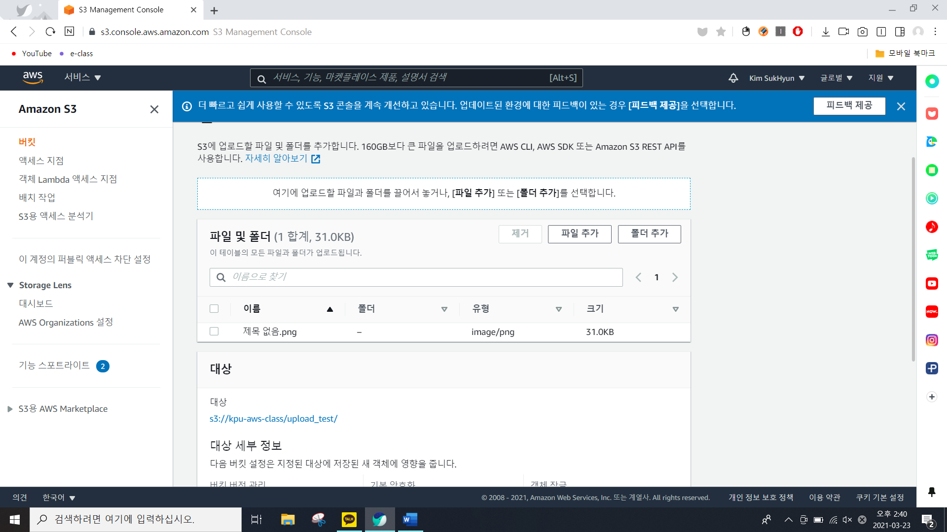

이렇게 드래그앤 드롭한 파일을 확인할 수 있다.

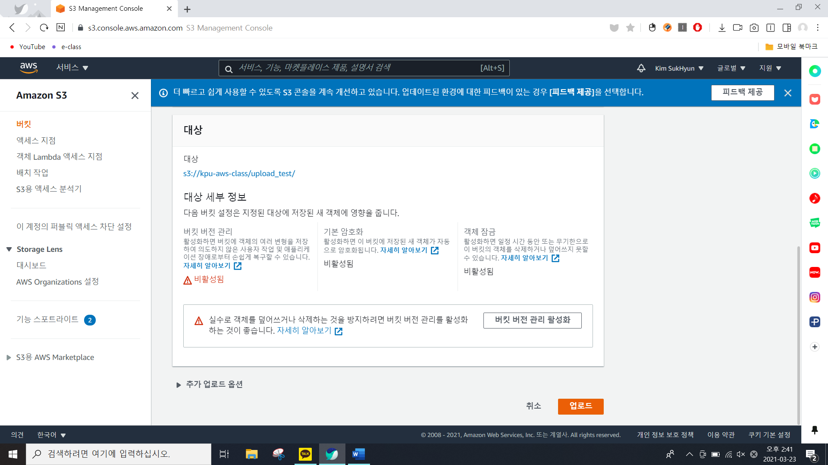

아래 대상 파일이 비활성화 됨을 알수 있는데 변경 설정 해야한다.

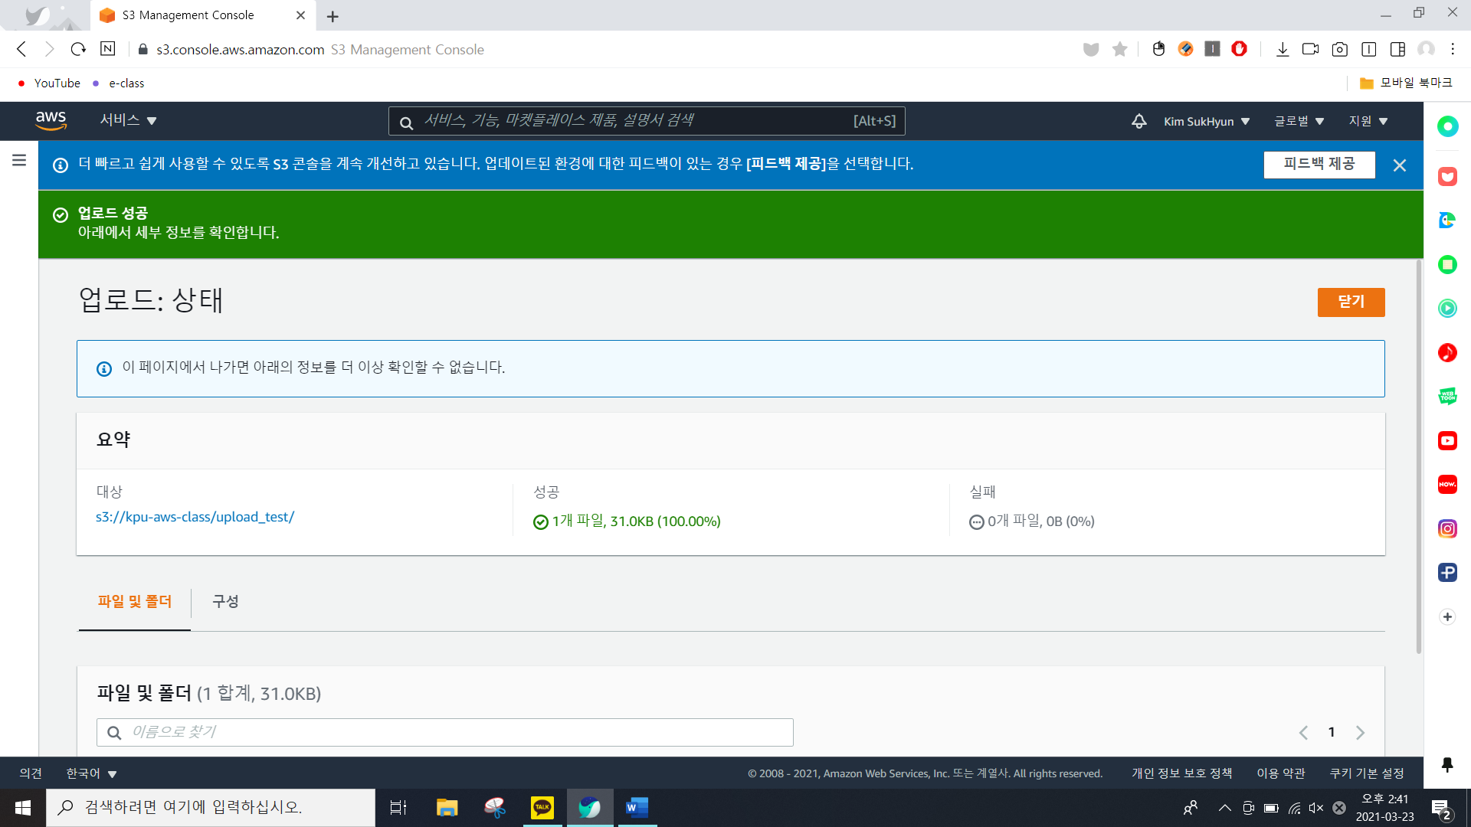

업로드를 누르면 이와 같이 폴더 내의 파일의 크기와 함께 업로드 되었음을 알 수 있다.

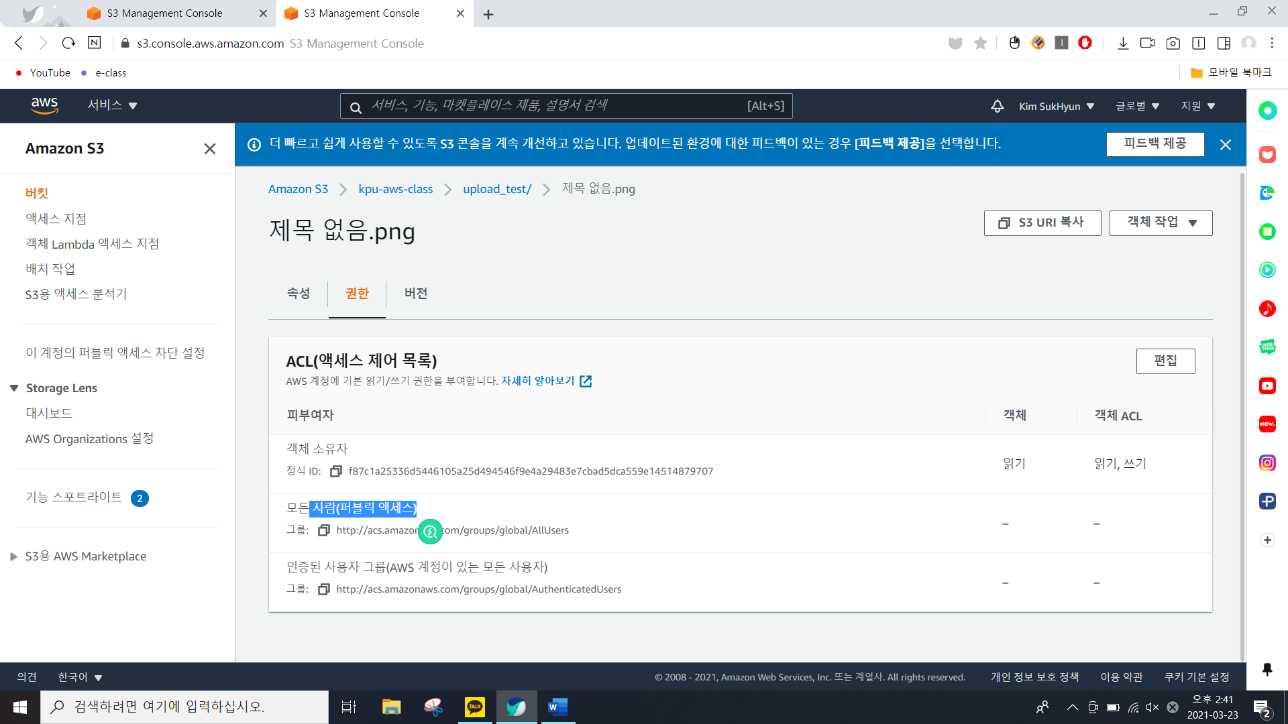

png파일을 누르면 권한에서 엑세스 제어 목록을 보여주는데 ec2에서 우리가 다른사람이 사용할지 본인 즉 객체 소유자만 읽거나 쓸게 할지 편집하려고 하는 창이다.

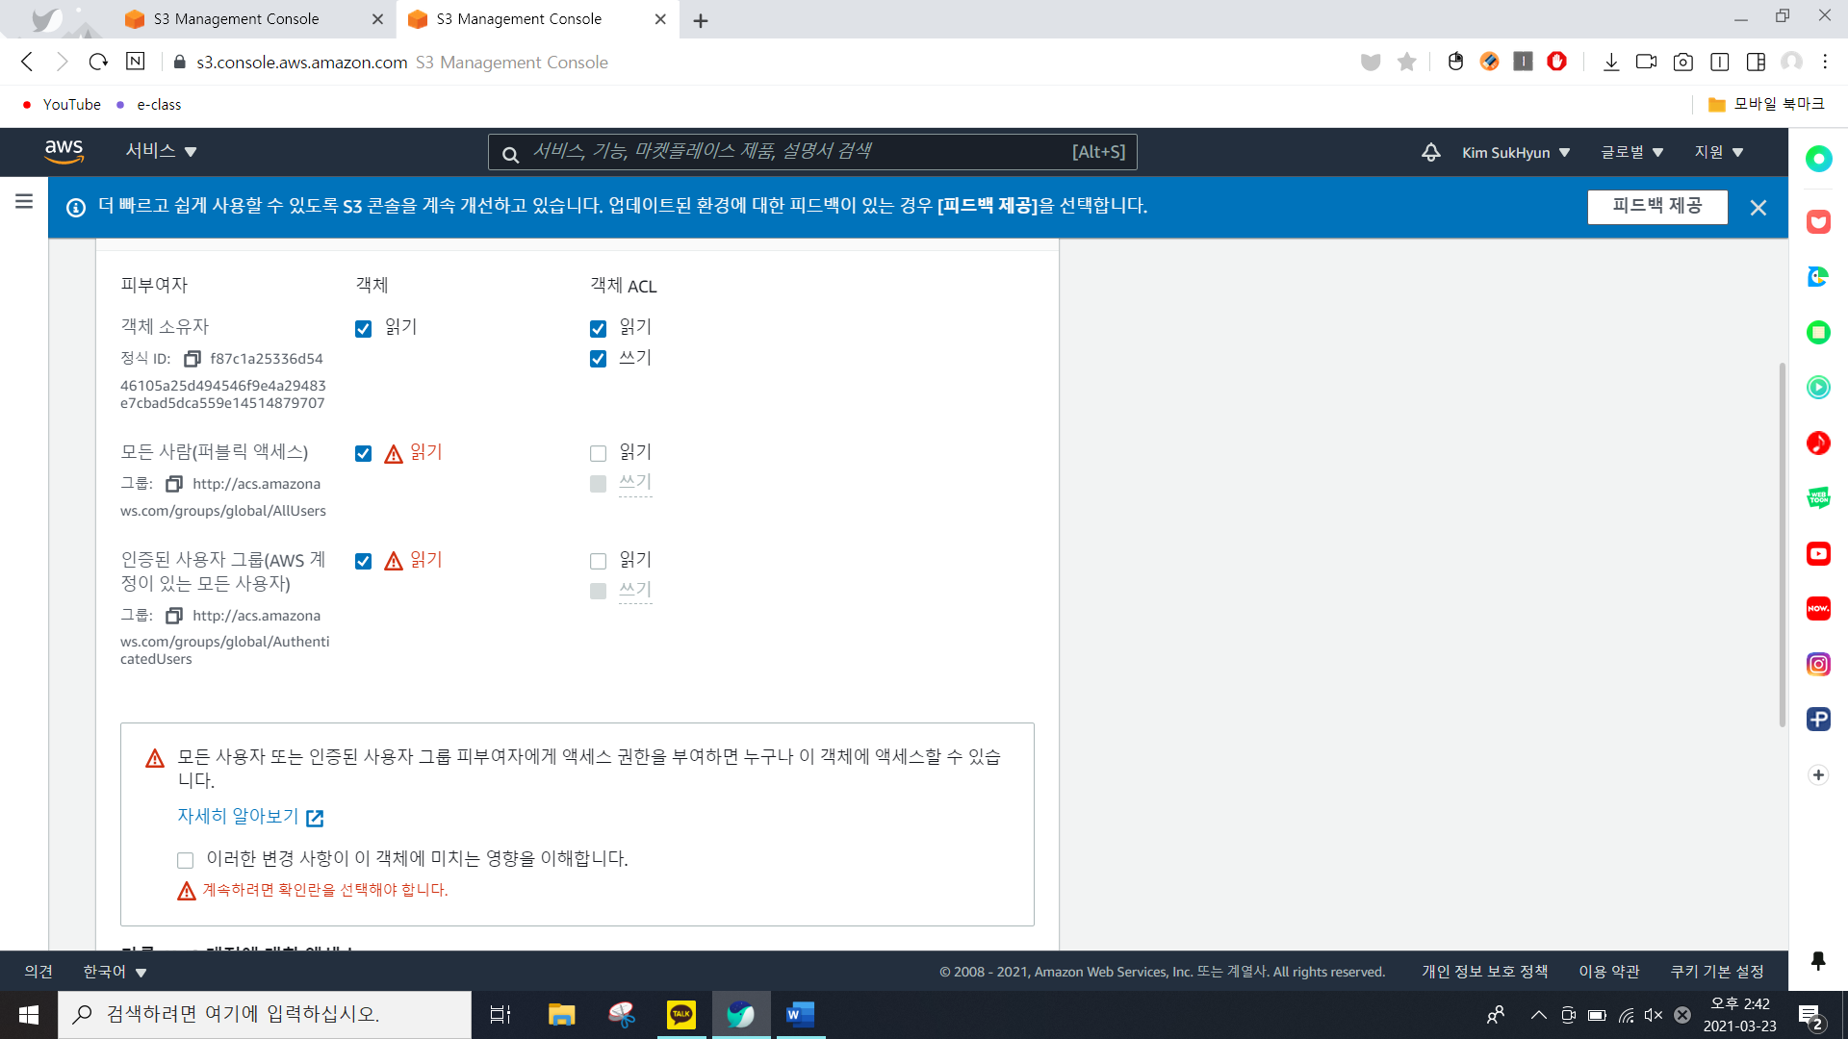

편집ㄷ을 누르게 되면 객체를 읽기를 누구에게 허용할지 정한다. 보안에 주의하도록 한다.

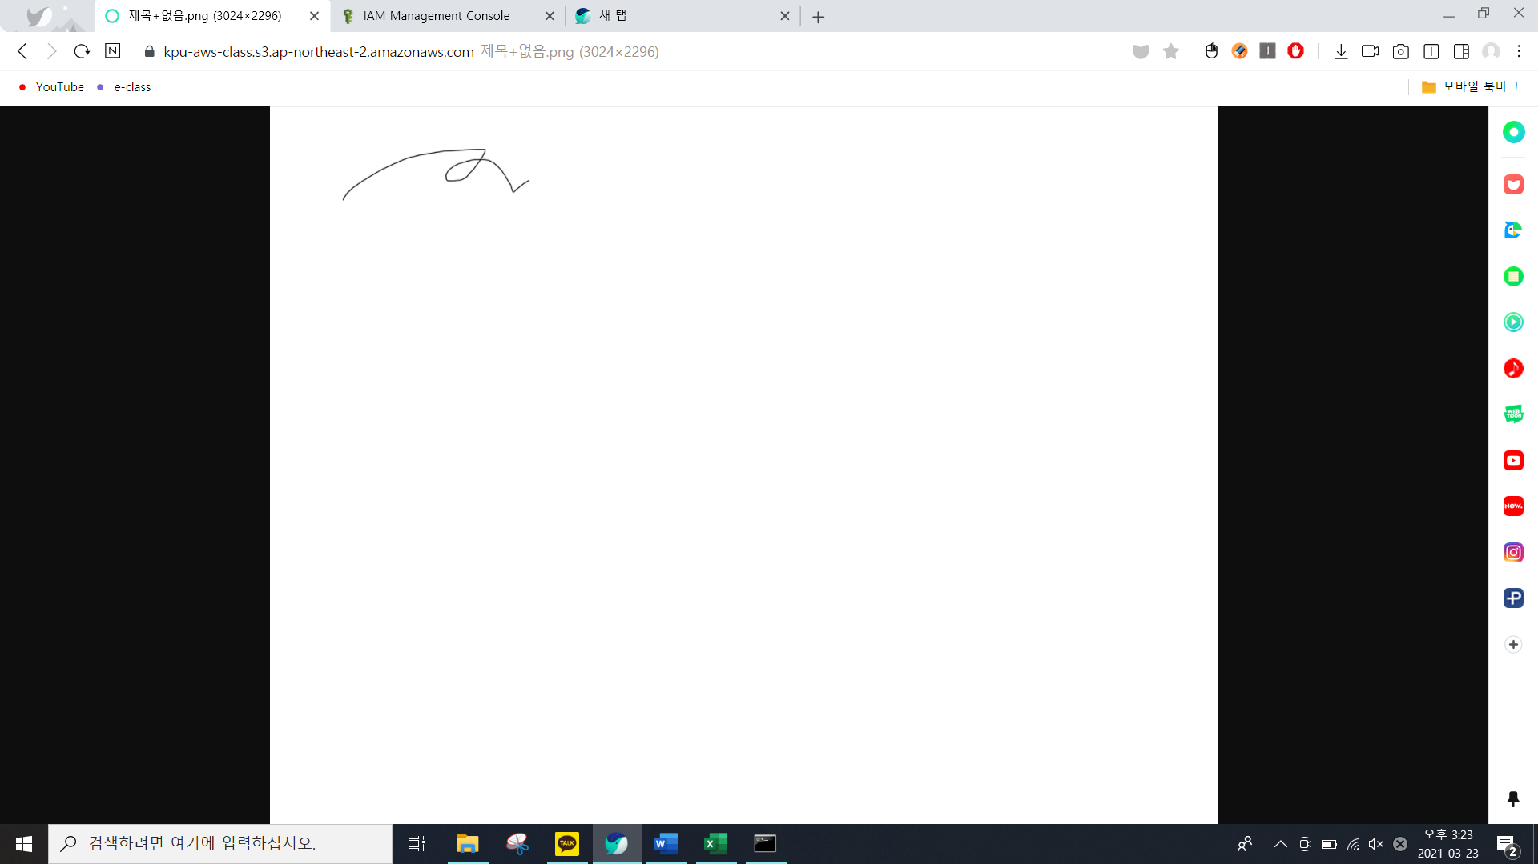

이렇게 아래에 주소를 누르면 내가 저장한 그림을 확인할 수 있다.

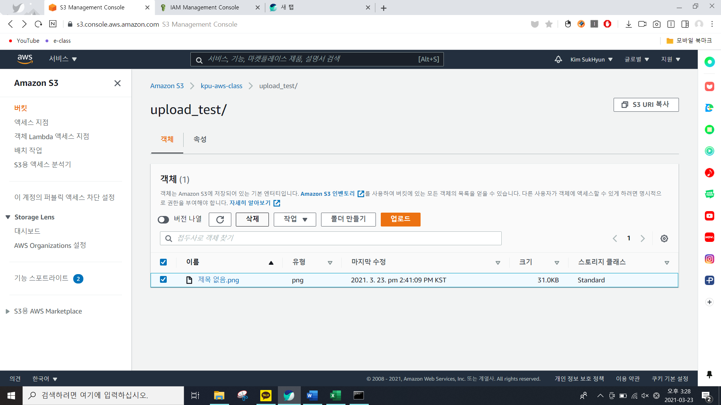

이번엔 파일을 삭제를 해볼 차례이다.

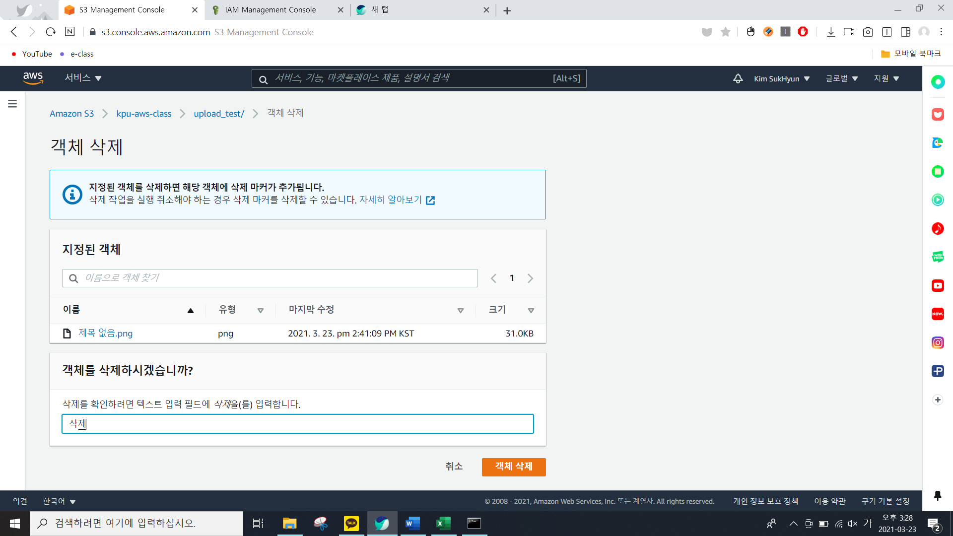

버킷 이름을 입력하고 삭제한다.

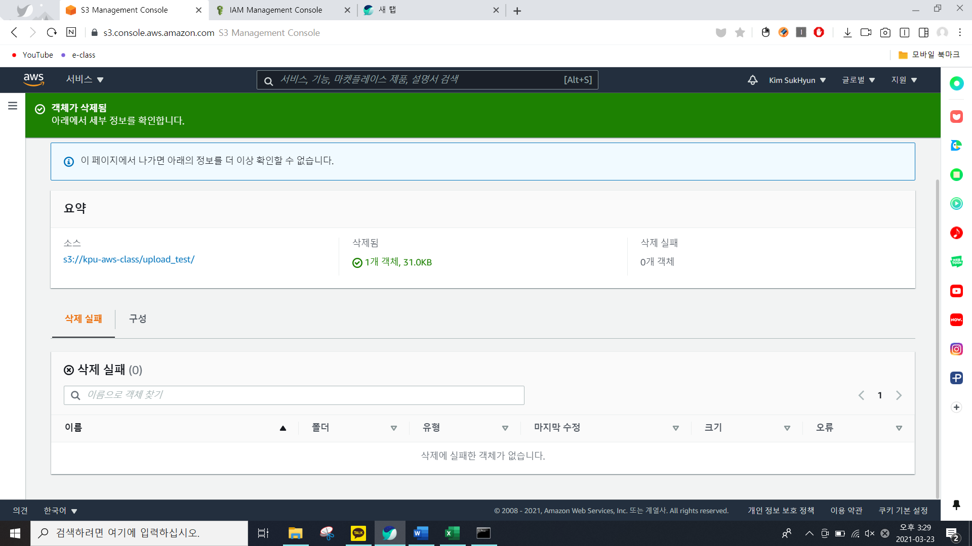

삭제가 되었음을 확인할 수 있다. 삭제 실패가 있다면 이는 다른 사람이 사용 중이므로 삭제를 할 수 없는 상태인 것이다.

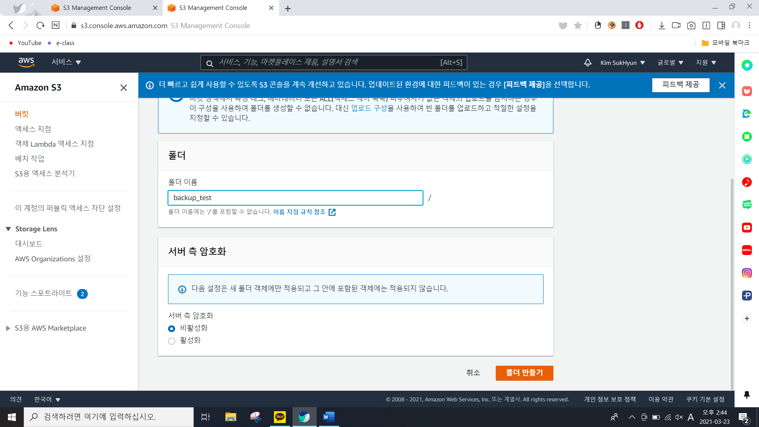

이번에는 내 컴퓨터에 있는 파일을 백업해보기로 한다.

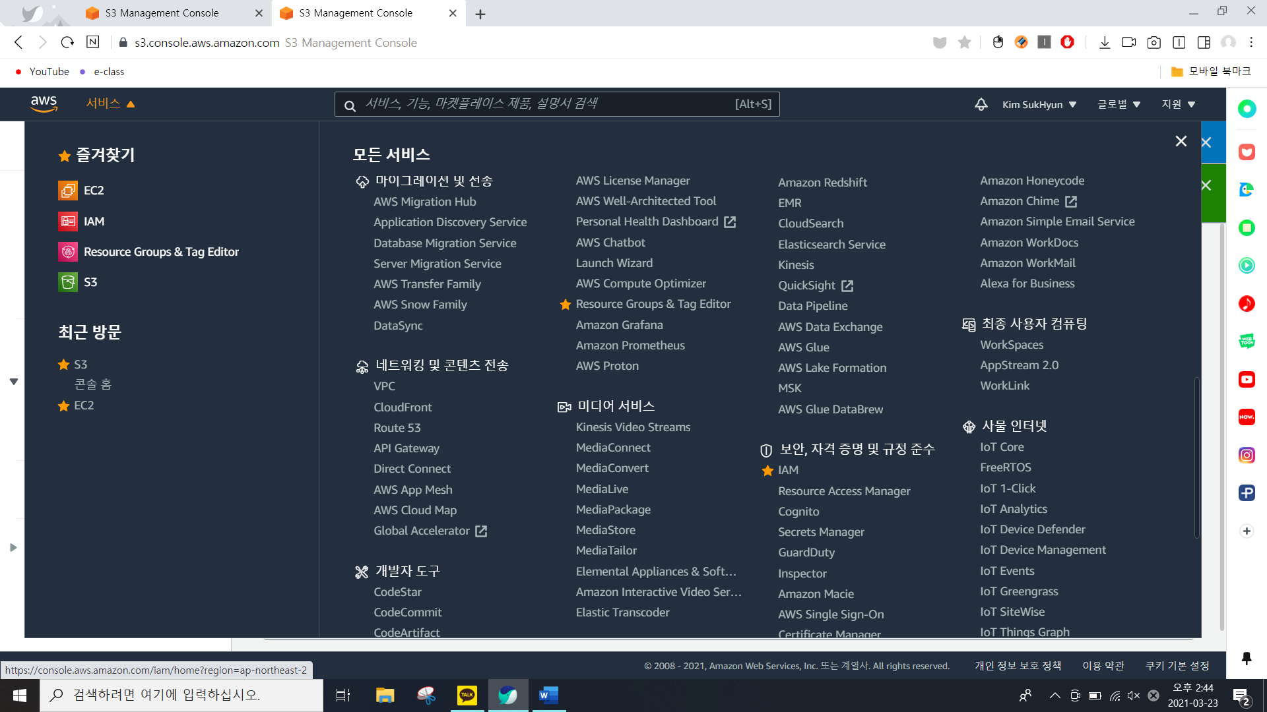

좌측 위 서비스에서 보안,자격 증명 및 규정 준수 아래 IAM을 누른다.

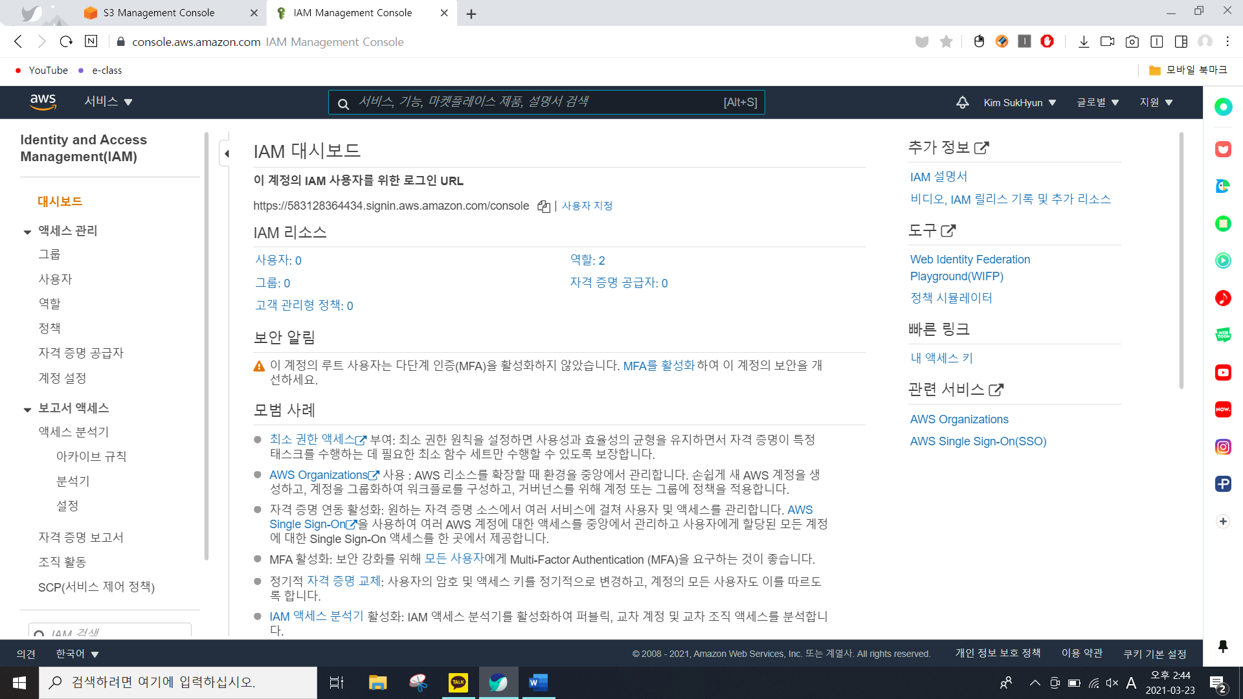

아무나 사용하지 않기 위해 키를 만들어 그 사용자만 사용할 수 있게 하려는 용도이다. 그럼 이제 사용자를 누르고 설정을 시작해보자.

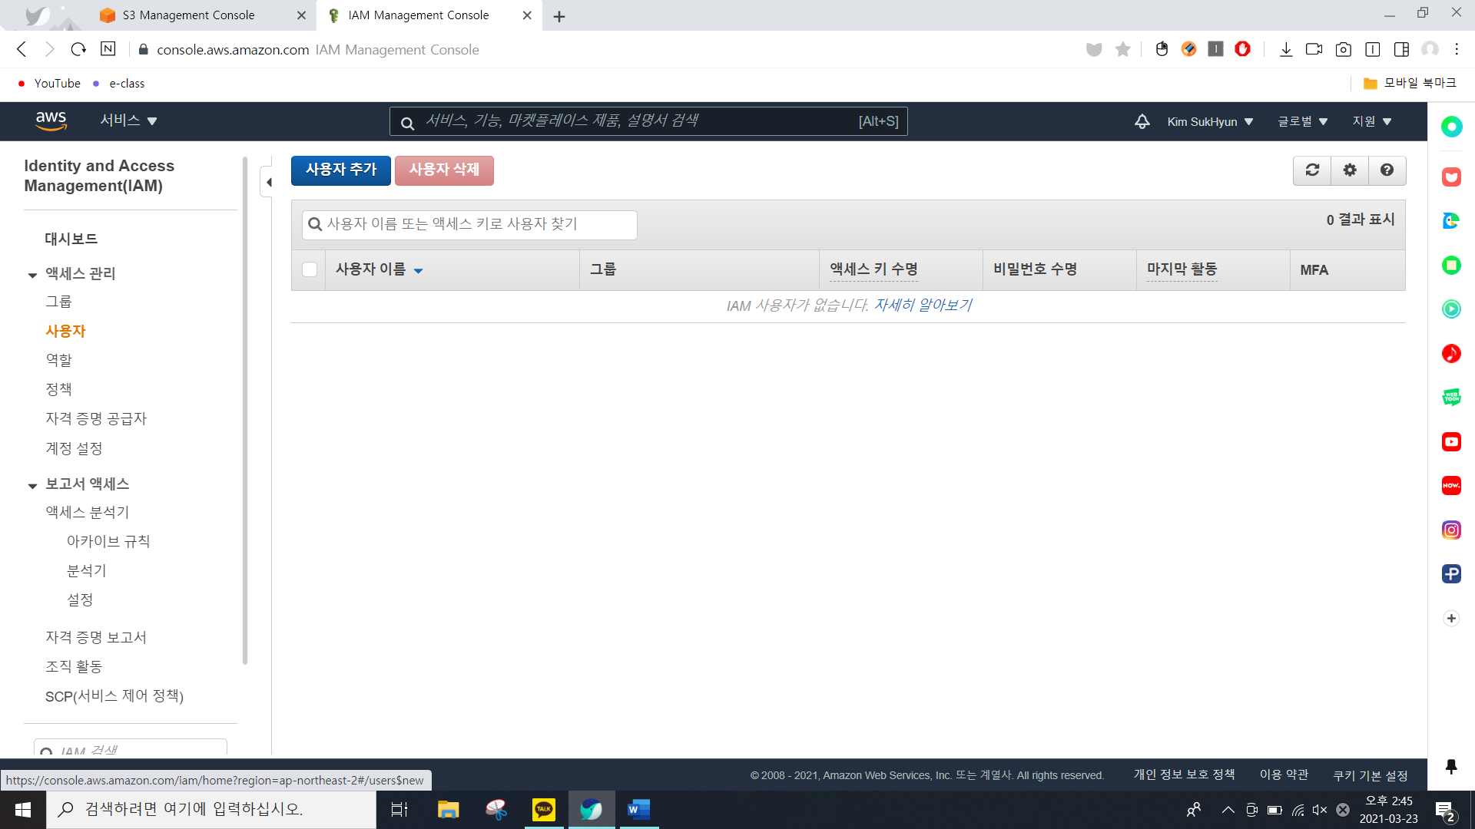

사용자 추가를 하여 설정을 해본다.

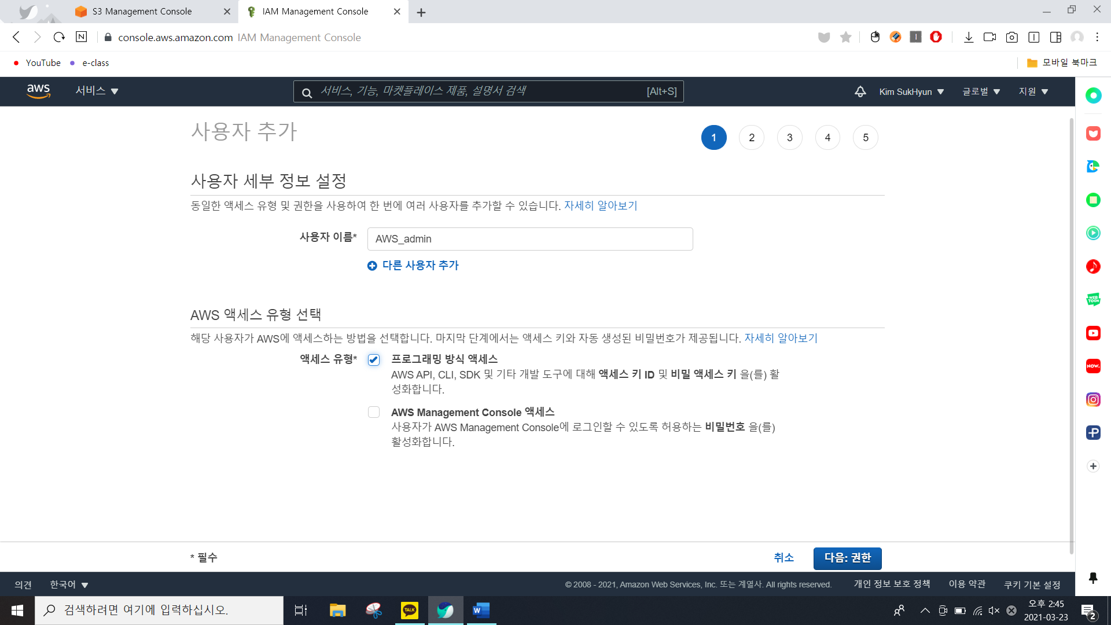

사용자 이름을 적고 액세스 유형에 프로그래밍 방식 엑세스를 설정하게 한다. 이후 CLI설치를 할 것이 때문에 위와 같은 방법을 선택하는 것이다.

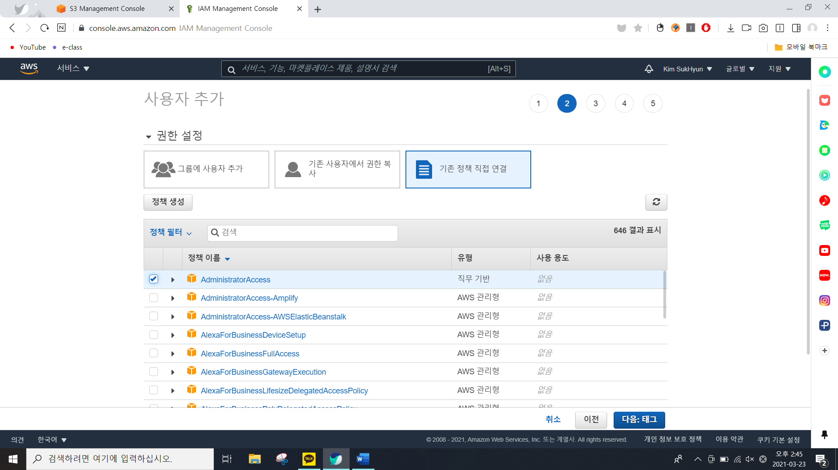

기본정책직접연결에서 맨 위에 있는 AdministratorAccess를 선택한다.

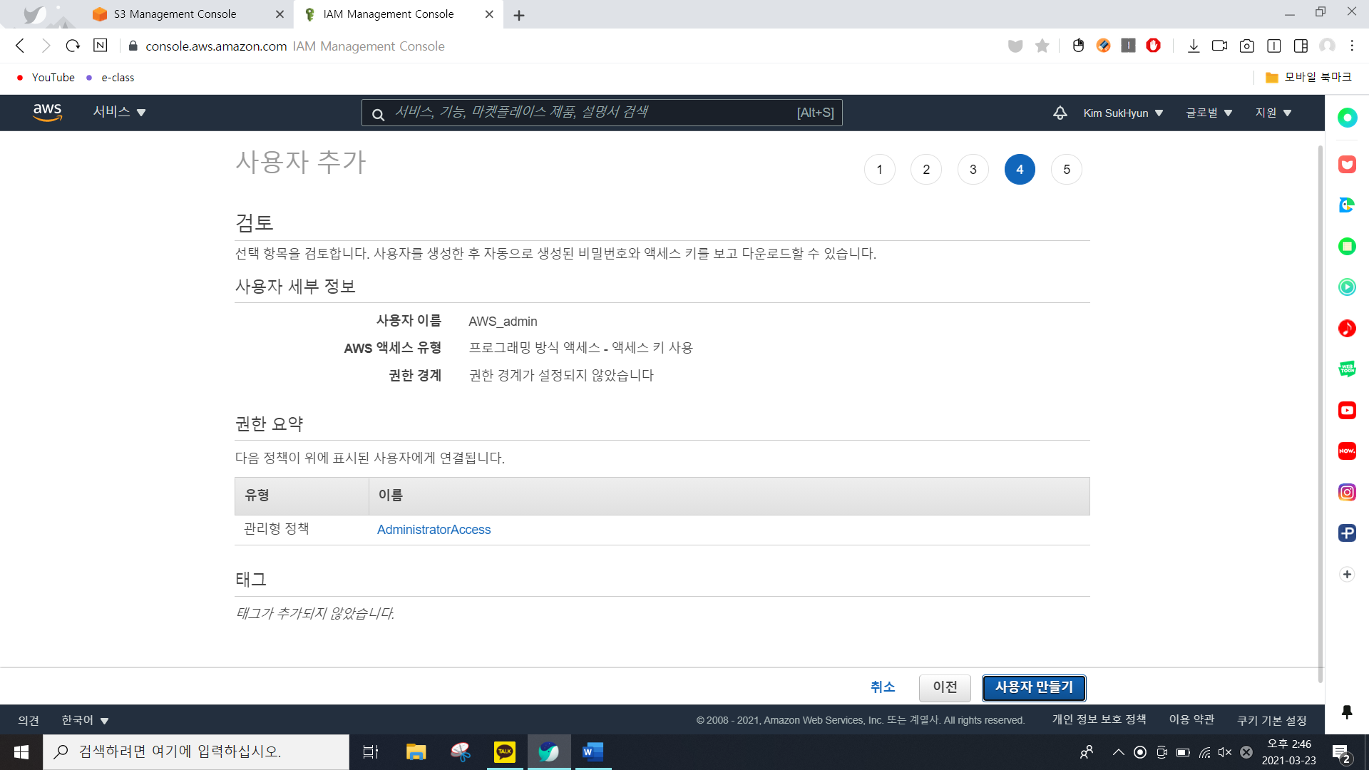

다음다음을 누르고 사용자를 만들어본다.

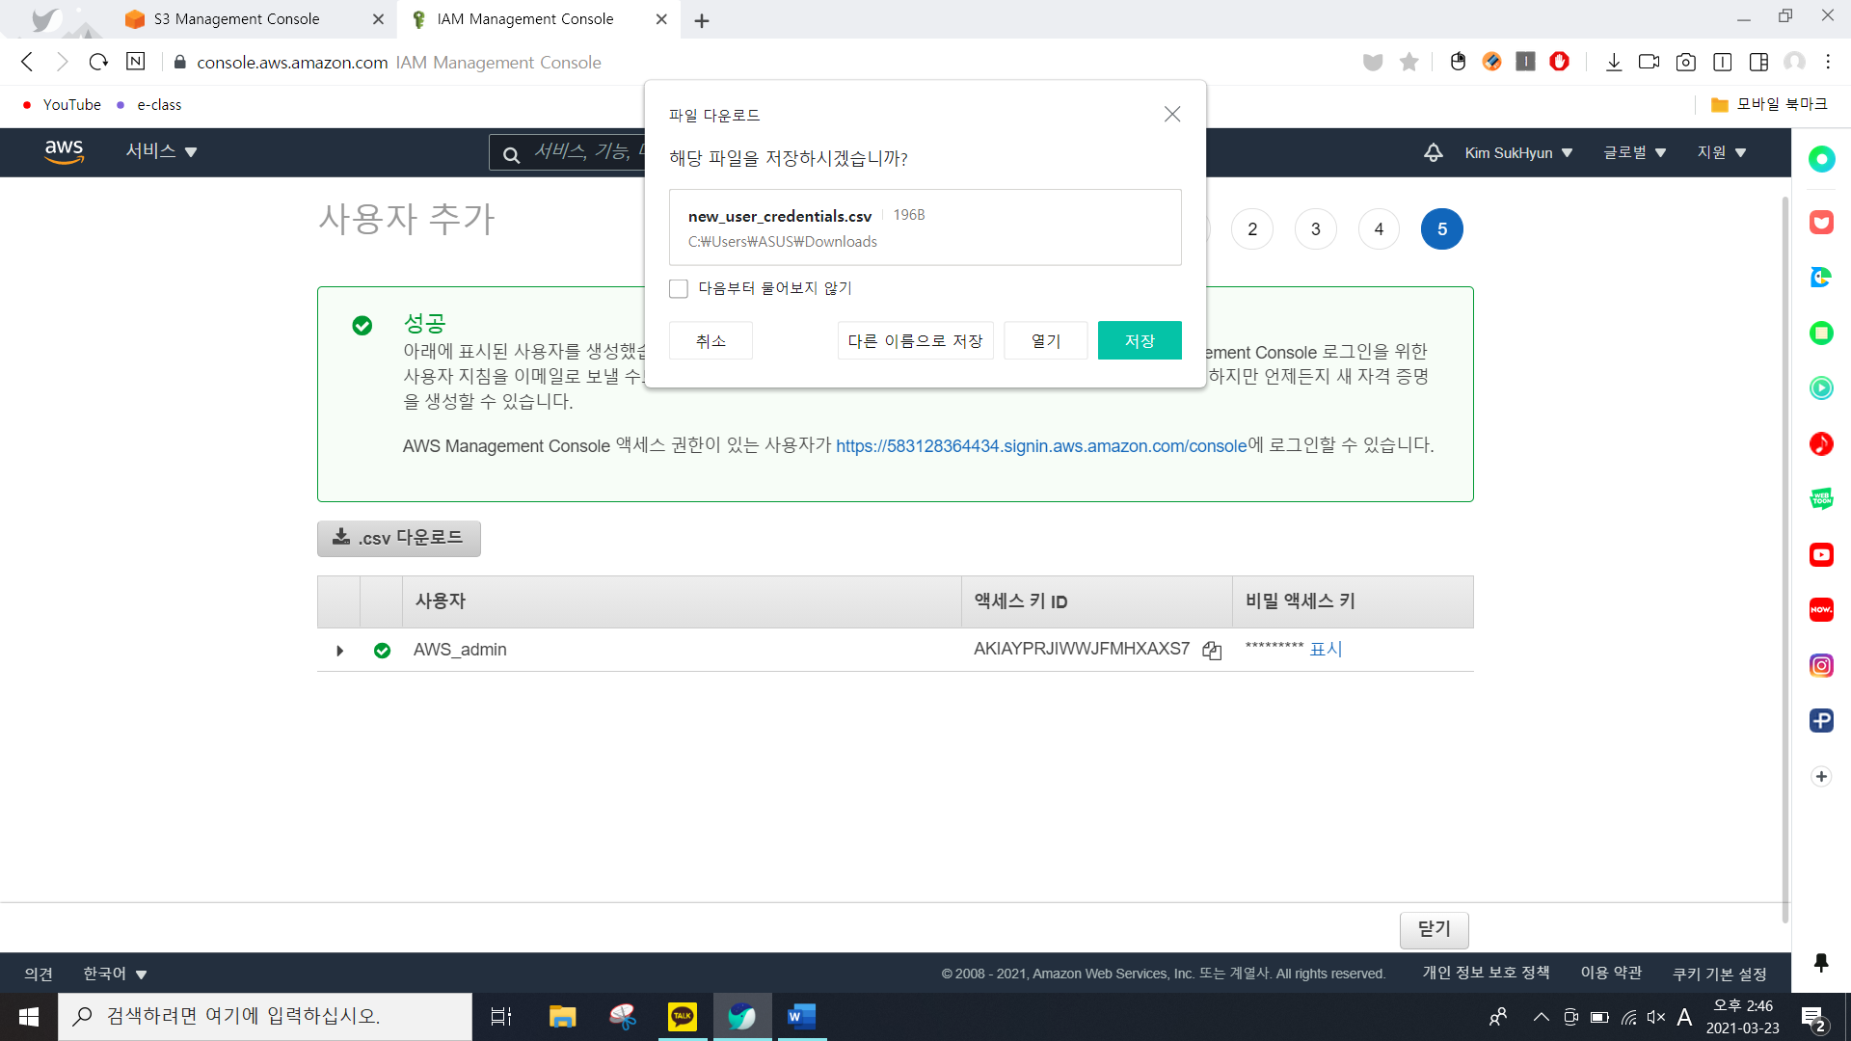

아까 사용자를 만든 파일을 .csv 파일 형태로 다운한다.

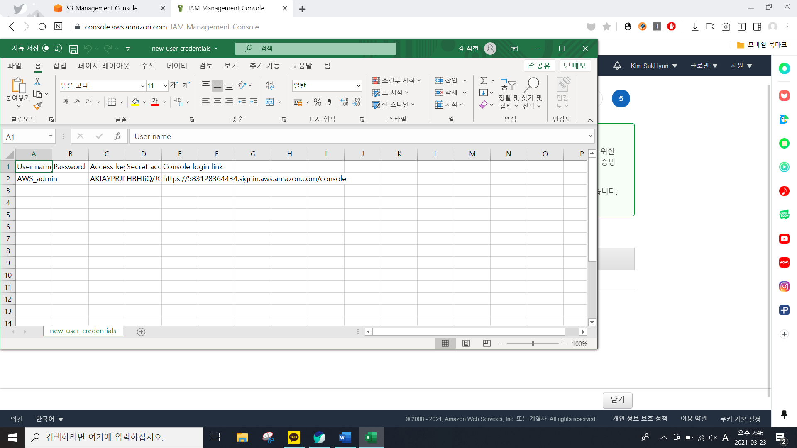

이렇게 엑셀파일로 우리가 지정한 사용자의 키와 비밀번호가 나온다.

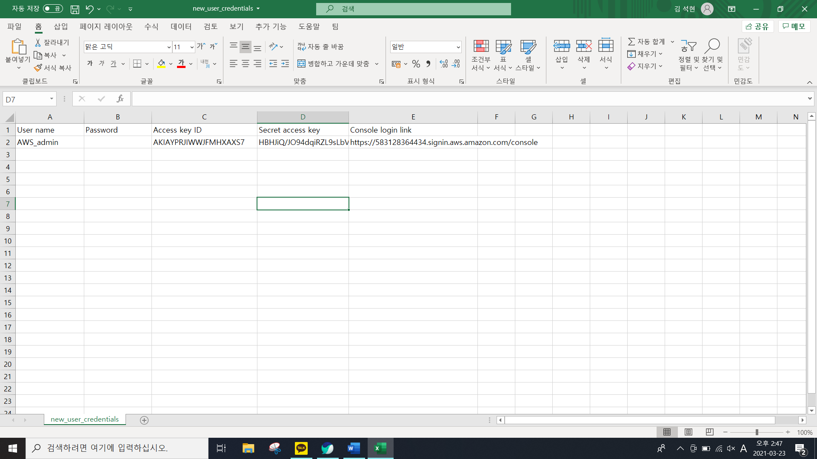

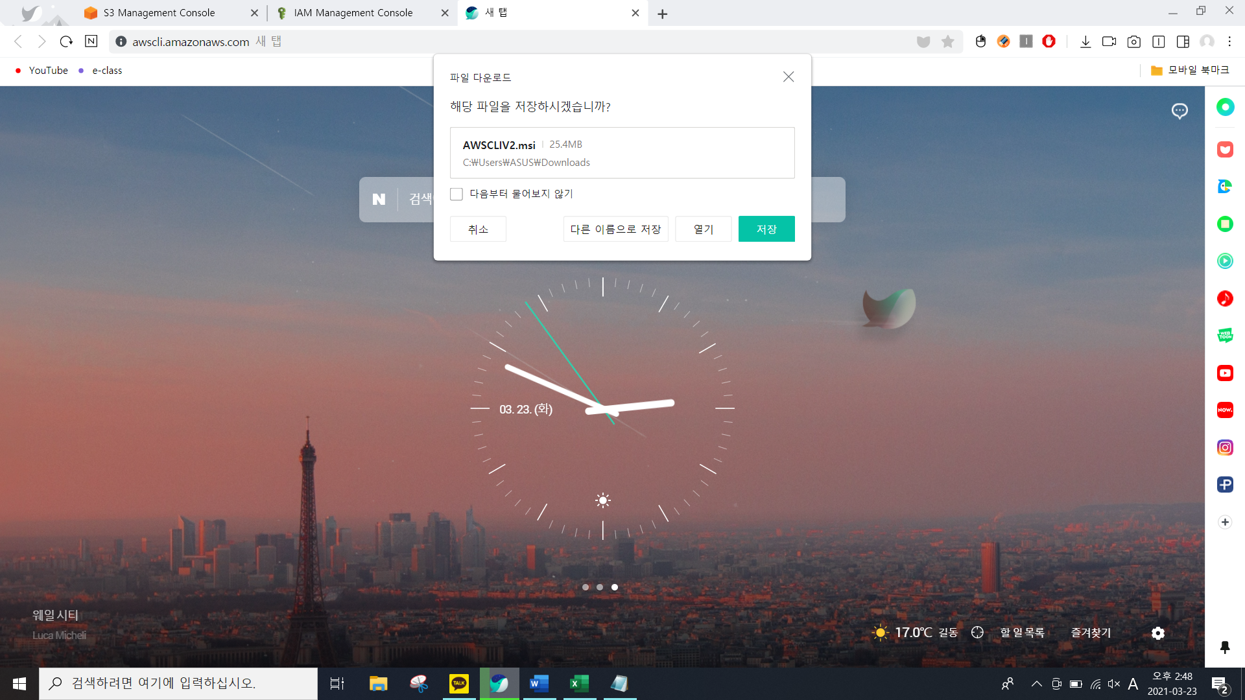

이번엔 CLI설정을 하기 위해 최신 cli설치파일 <http://awscli.amazonaws.com/AWSCLIV2.msi> 로 주소창에 치고 다운받는다.

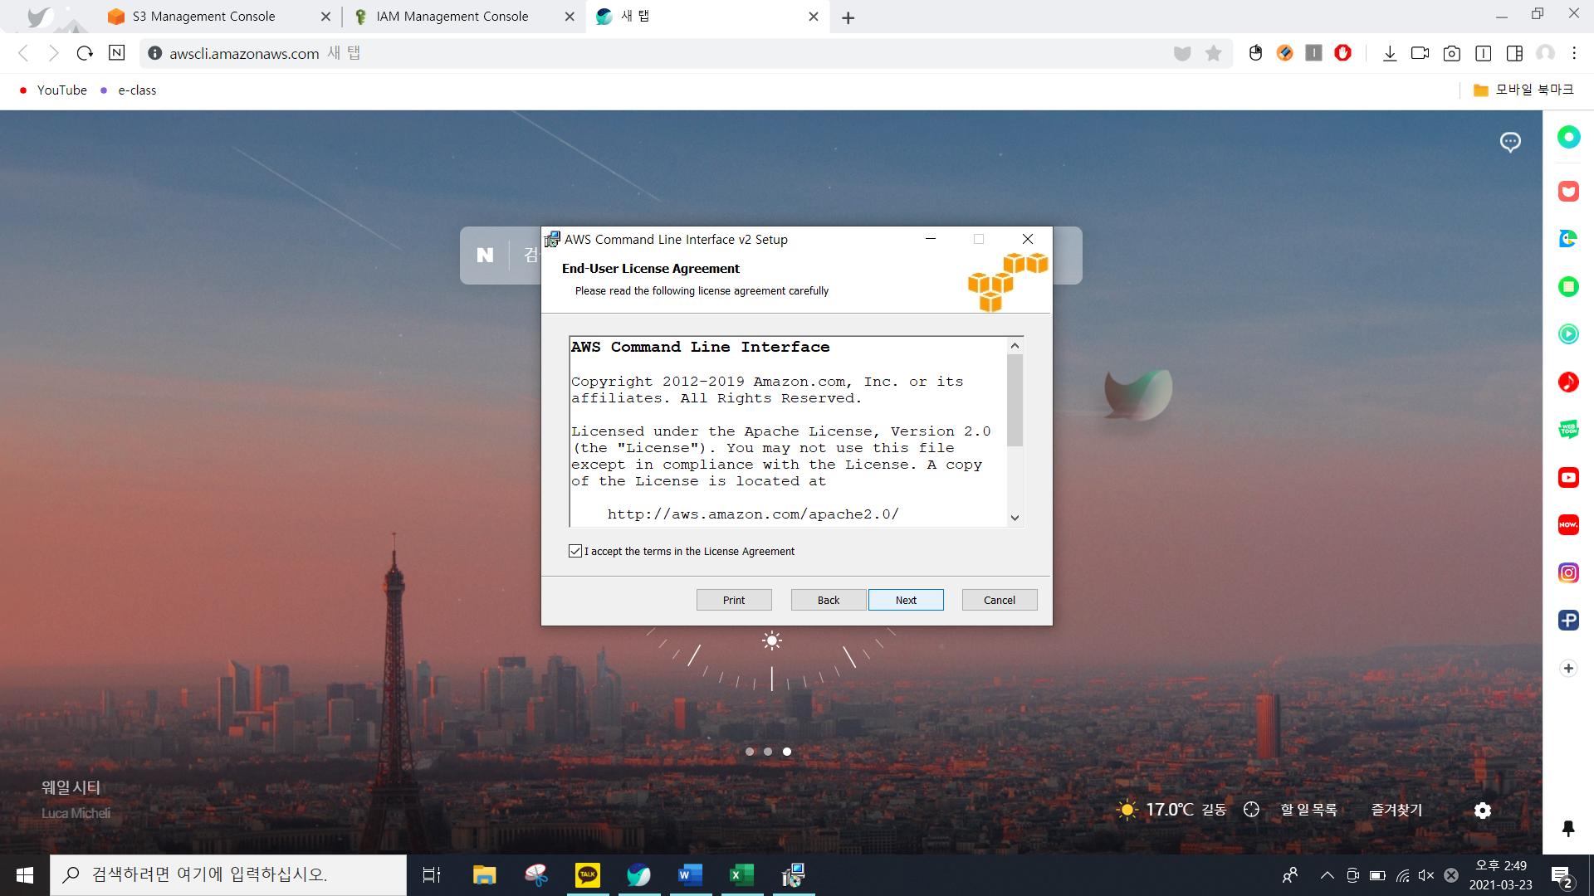

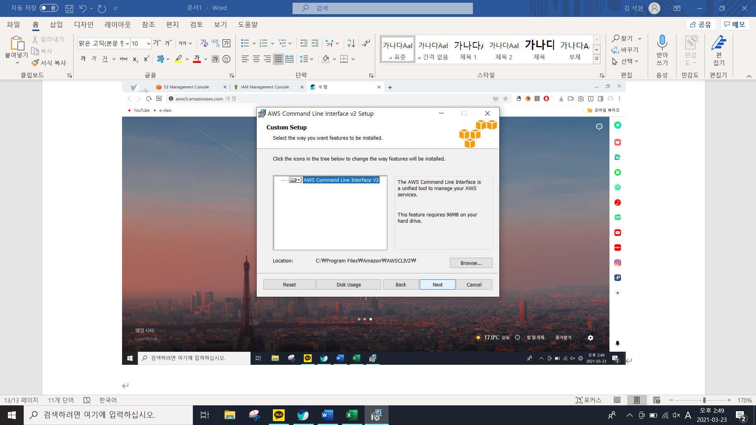

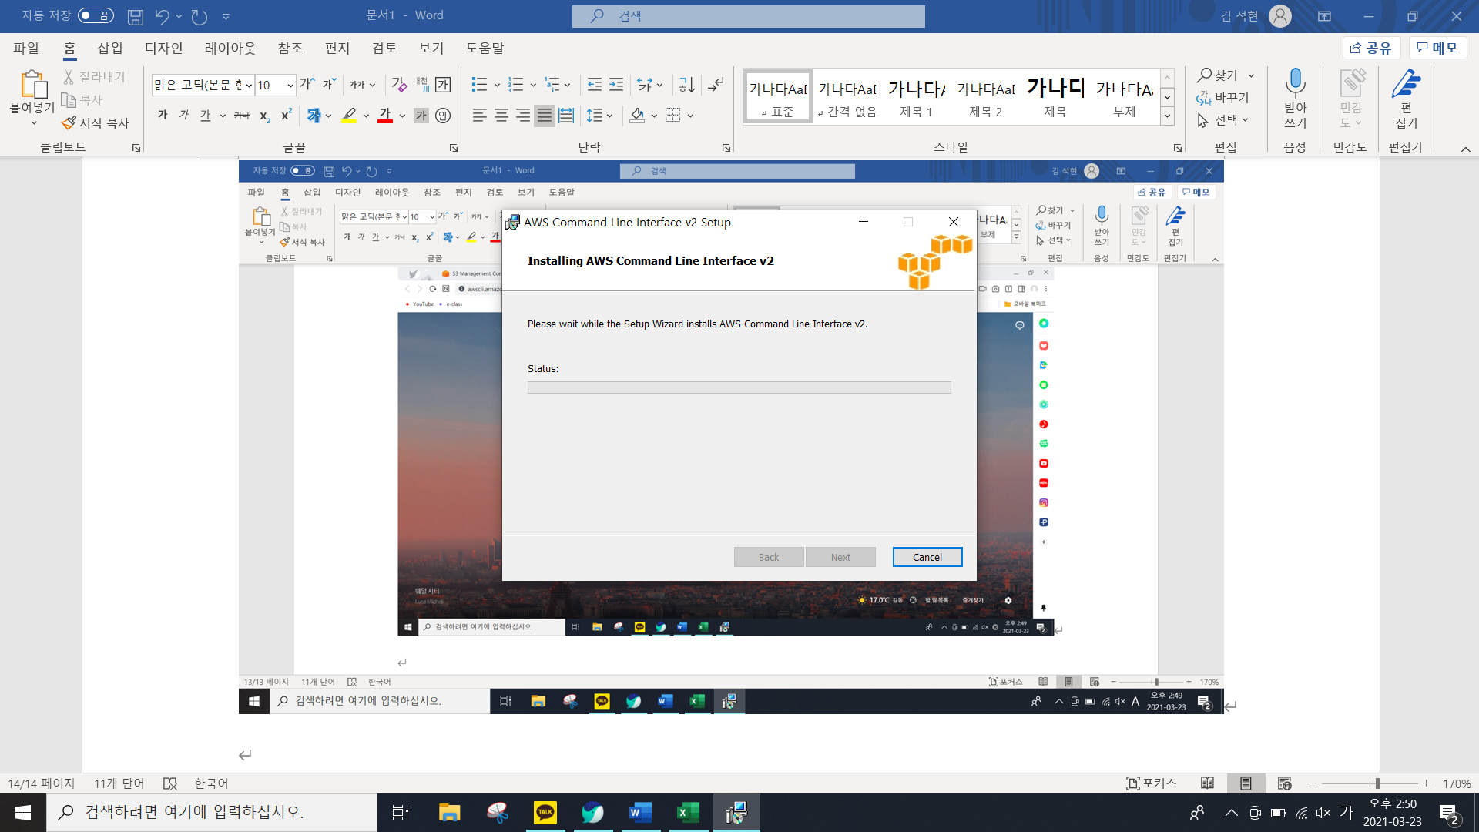

이렇게 cli설치 파일을 완료 시킨다.

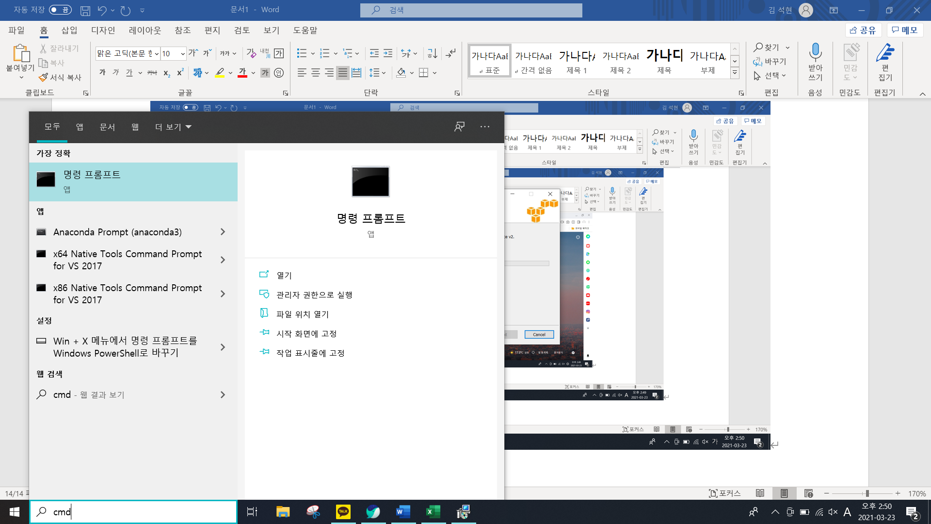명령 프롬포트(c_m_d)프로그램을 실행한다.

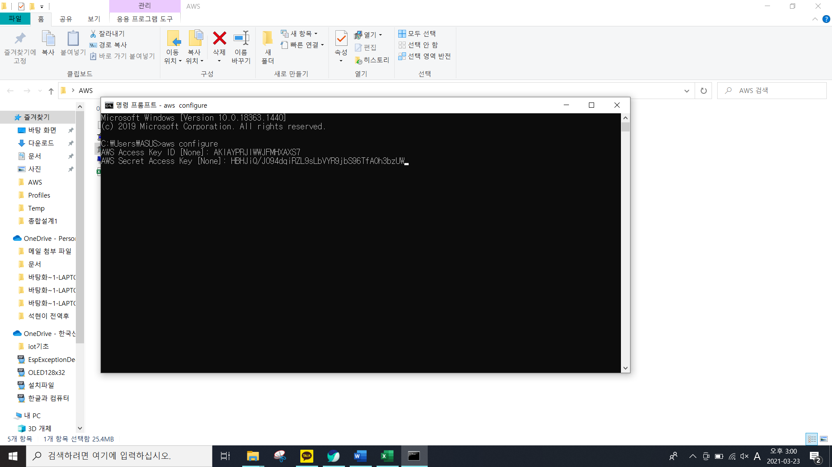

Aws configure을 실행하고 아까 엑셀 파일에 있는 id와 비밀번호를 복사 붙이기로 넣는다.

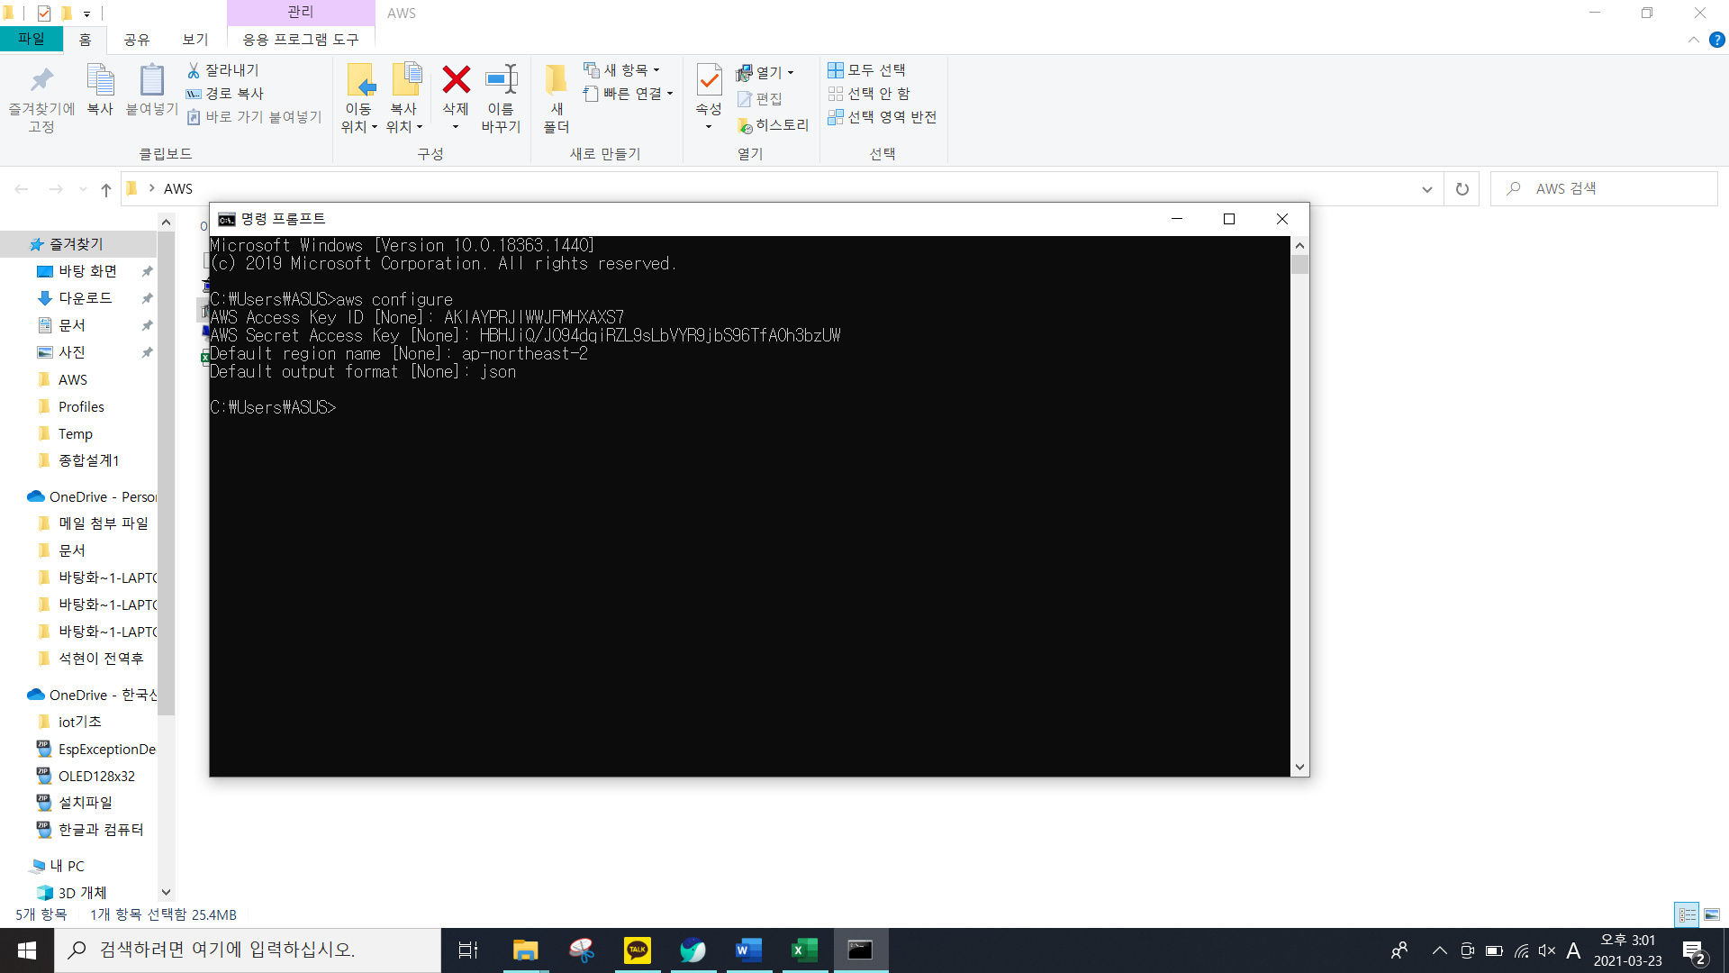

리전을 서울로 해야 하므로 ap-northeast-2로 적고 format은 json으로 적는다.

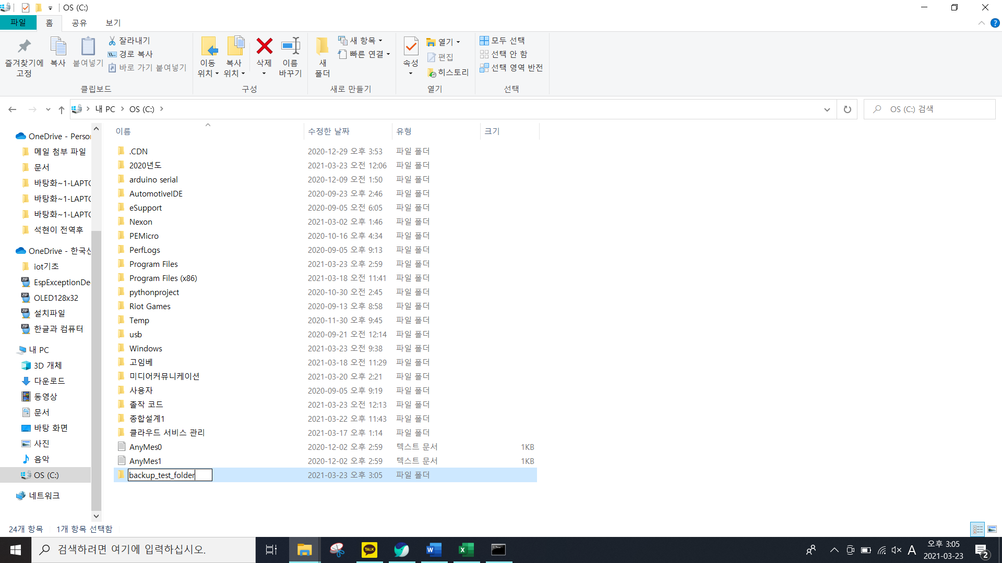

C:파일에 backup_test_folder를 생성한다.

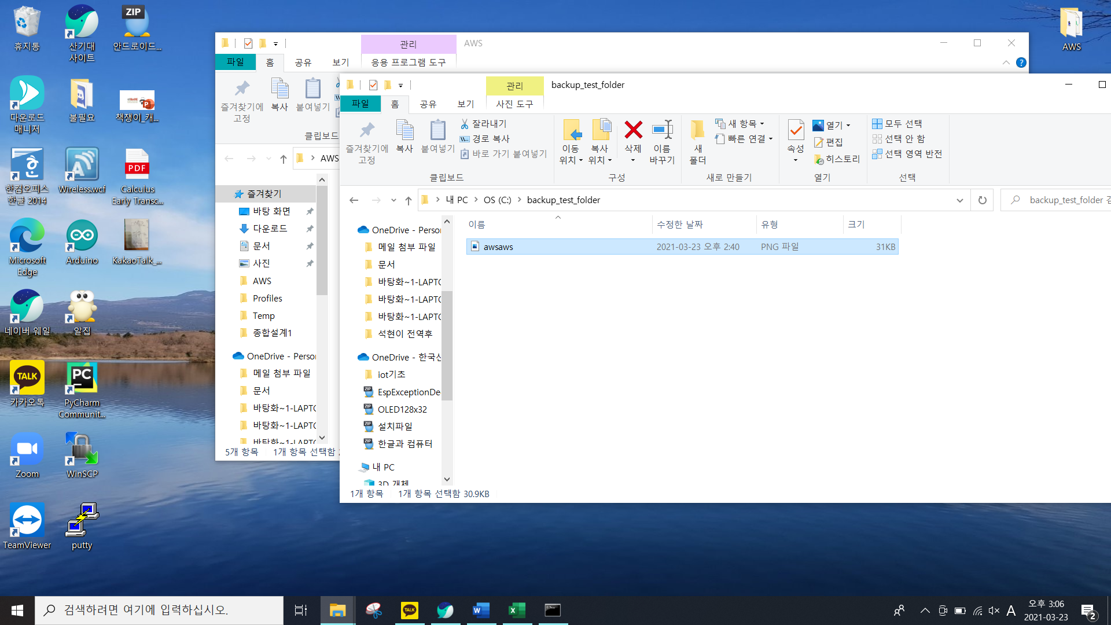

그곳에 이미지 파일(.png)을 저장해보기로 한다.

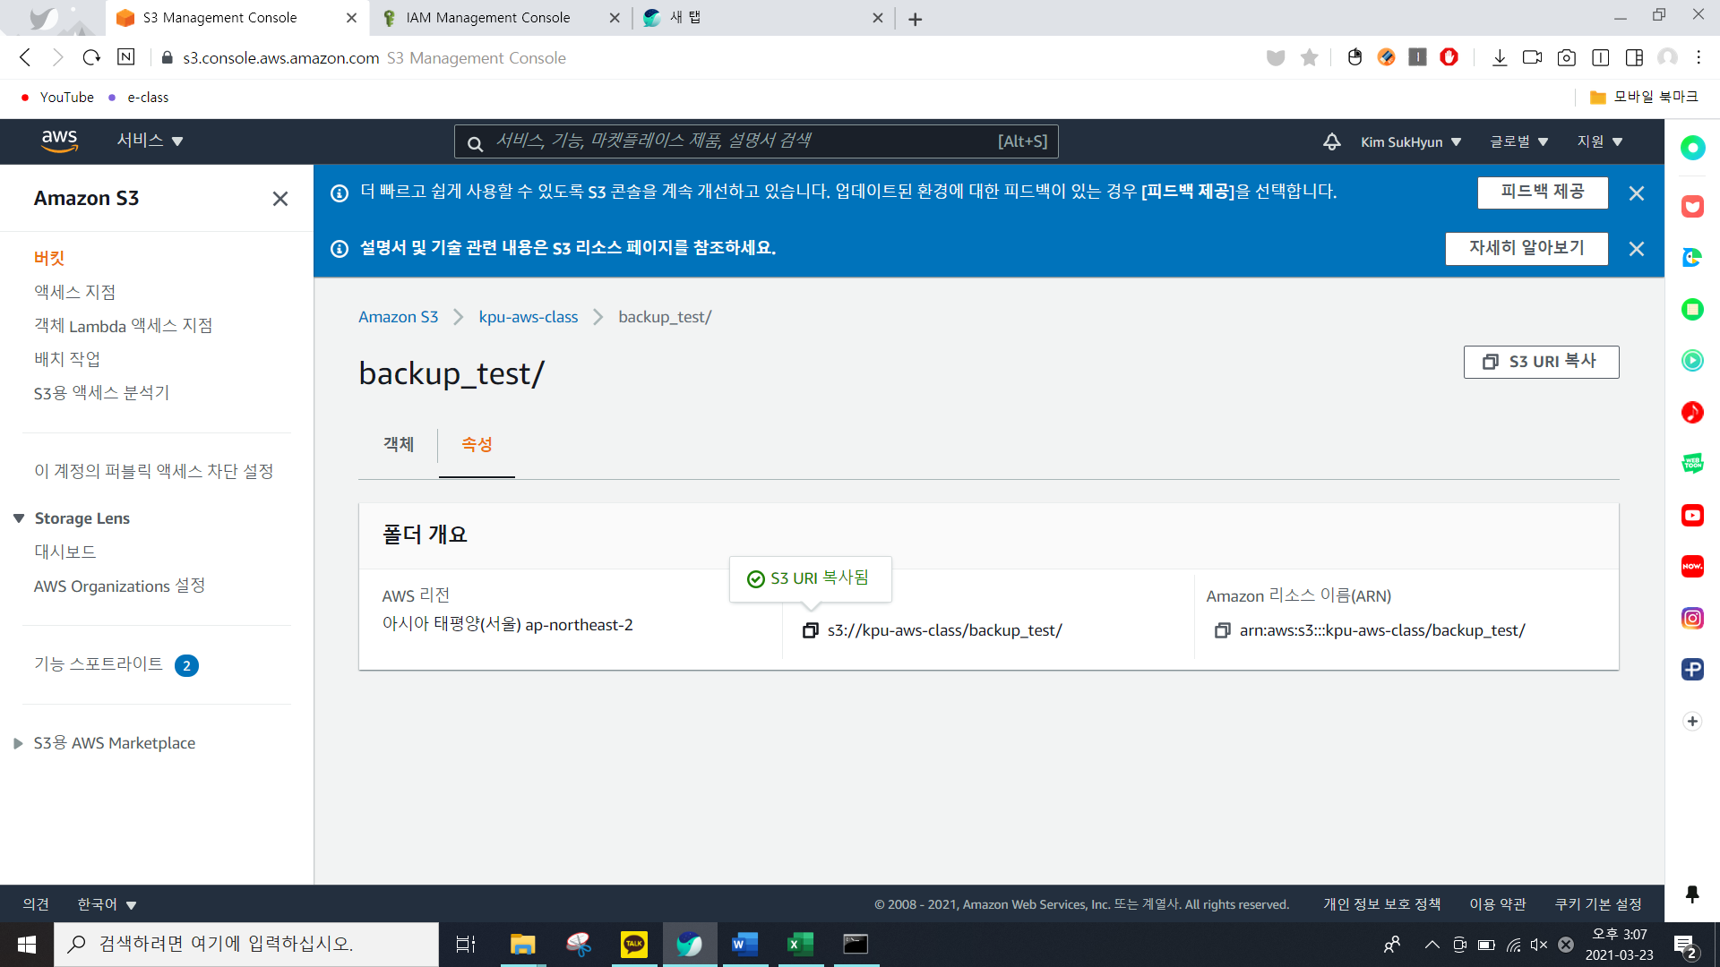

다시 버킷에서 아까 저장한 backup_test폴더 속성을 눌러 복사한다.

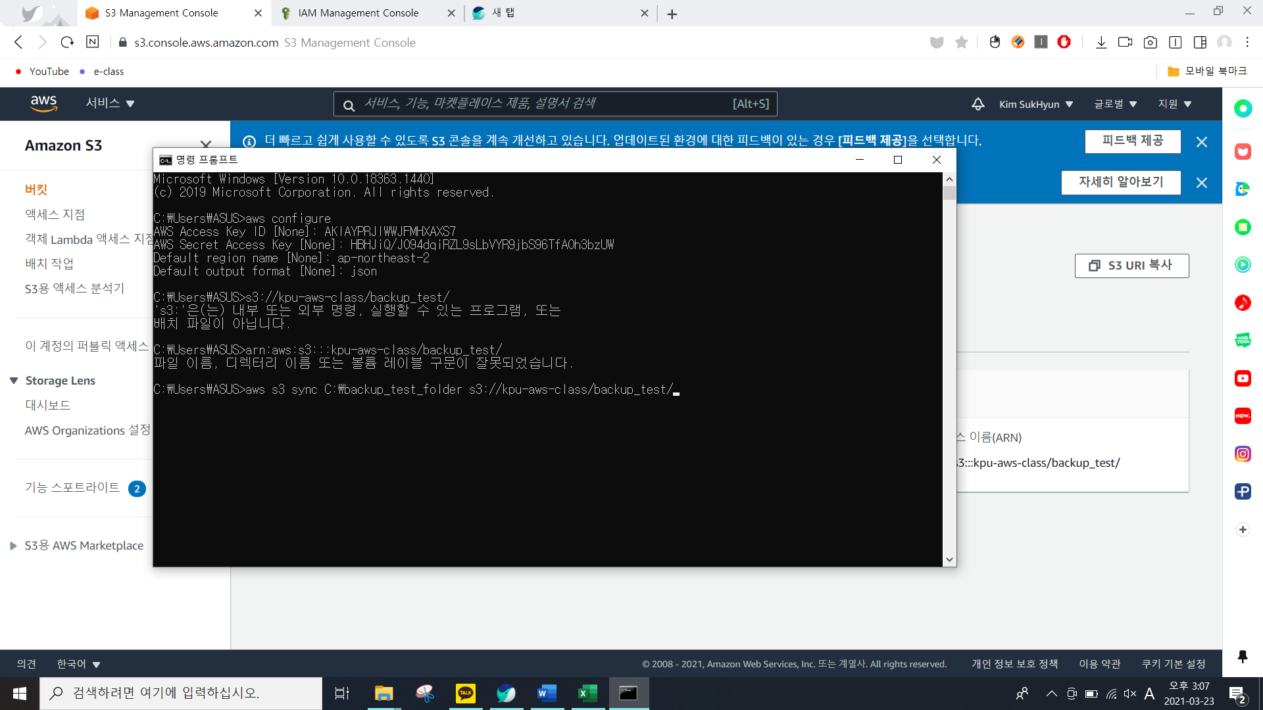

Aws sync C:\backup_test_folder +<아까 복사한 주소> 붙이기 enter를 누르면

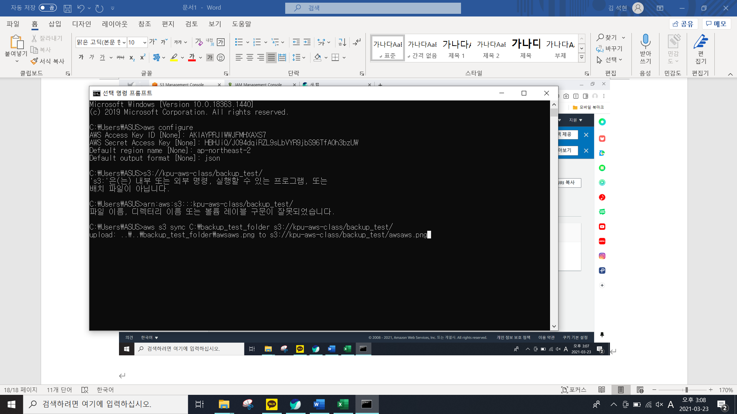

Backup_test폴더에 C:드라이브에 있던 이미지 파일을 버킷 폴더에도 올리게 된다.

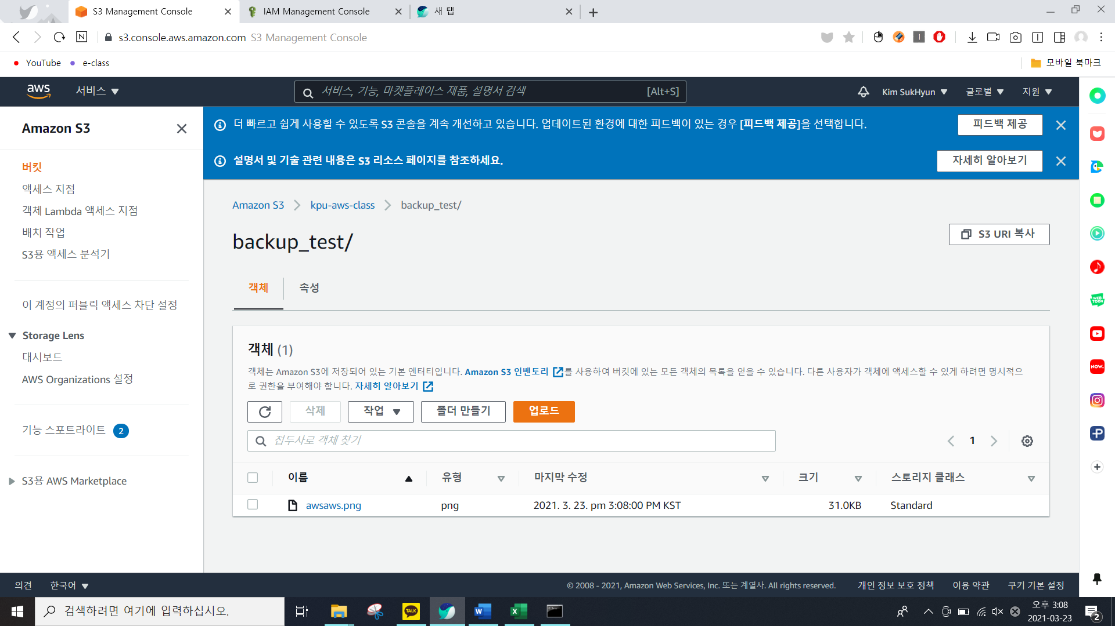

이렇게 올라간 것을 확인 할 수 있다.

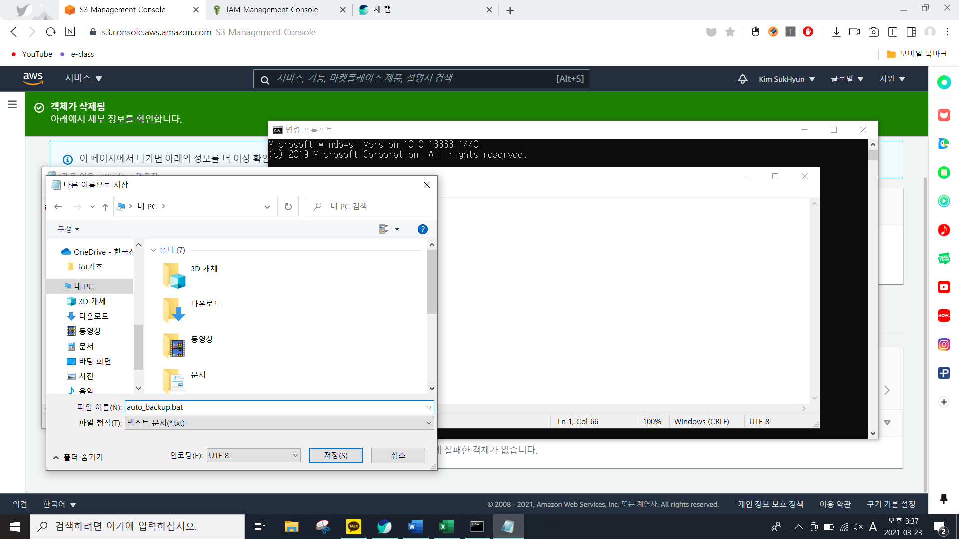

아까 백업파일의 주소를 적은 메모장 파일을 배치파일형식으로 저장한다.

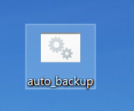

바탕화면에 이렇게 백업파일이 저장됨을 확인한다.

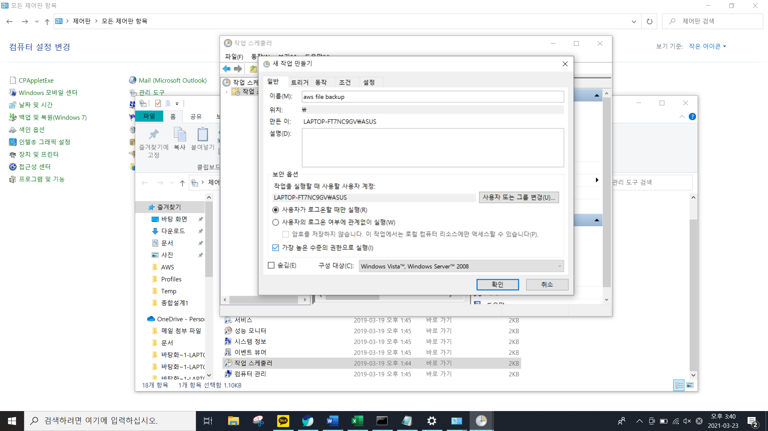

제어판에서 관리도구-작업 스케줄러 오른쪽 마우스-새작업 만들기를 들어가면 현재와 같이 나온다. 그러면 저장할 이름을 정한다.

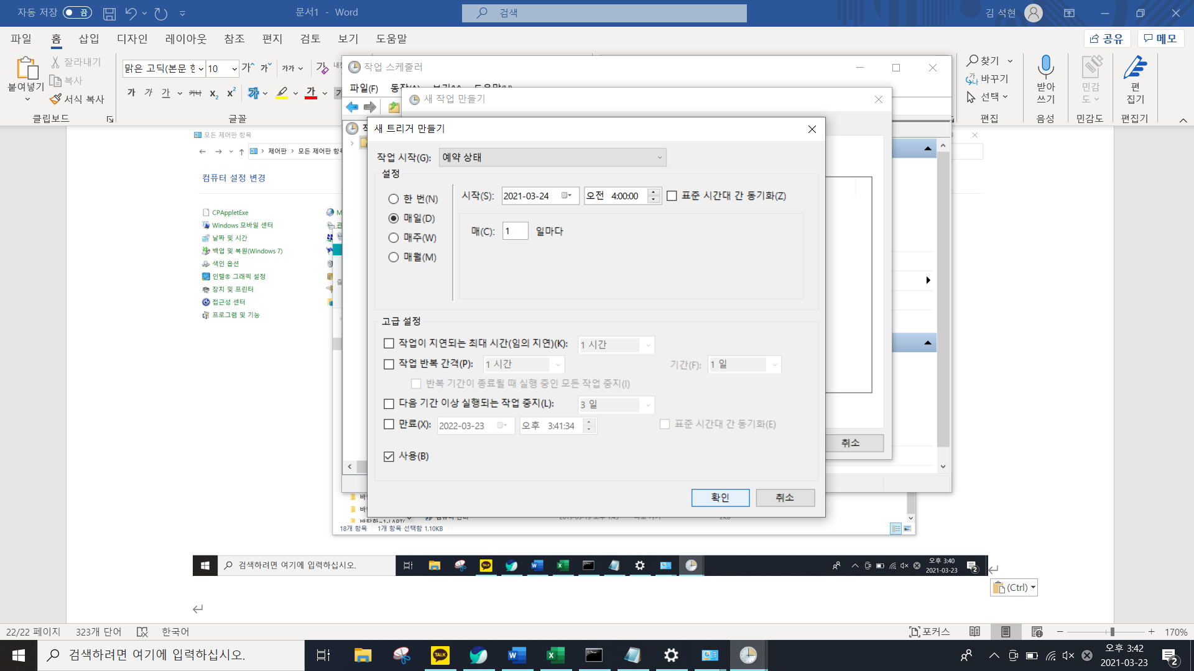

새 트리거를 생성해 예약상태를 저장한다. 사용 체크한다. 그렇다면 매일 오전4시에 트리거를 하게 된다.

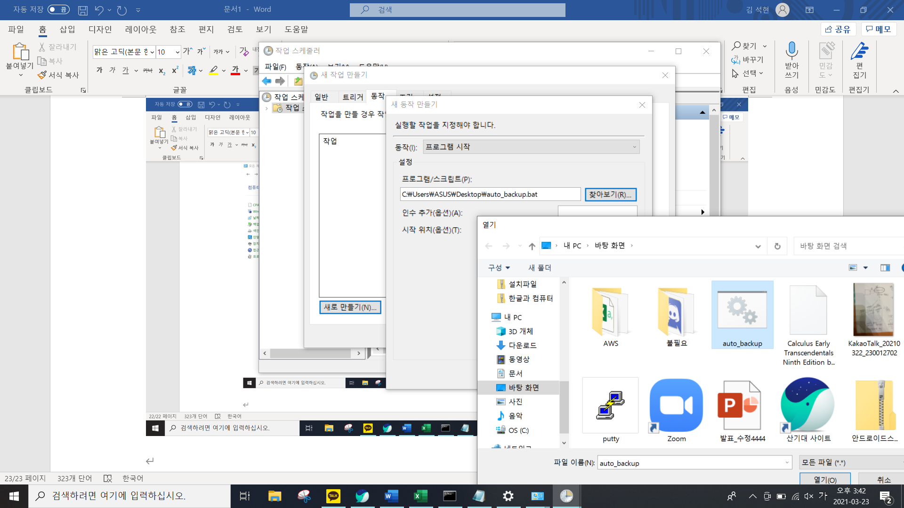

아까 저장했던 bat파일을 선택해 백업하게 한다.

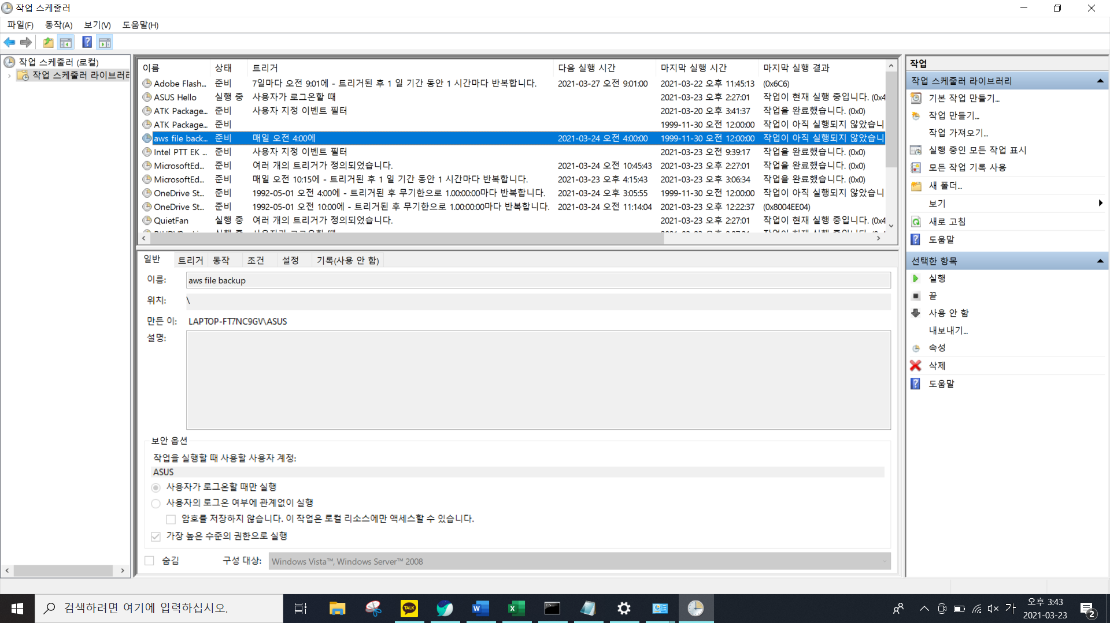

저장한 작업 스케줄러가 올바르게 지정되었는지 확인한다.

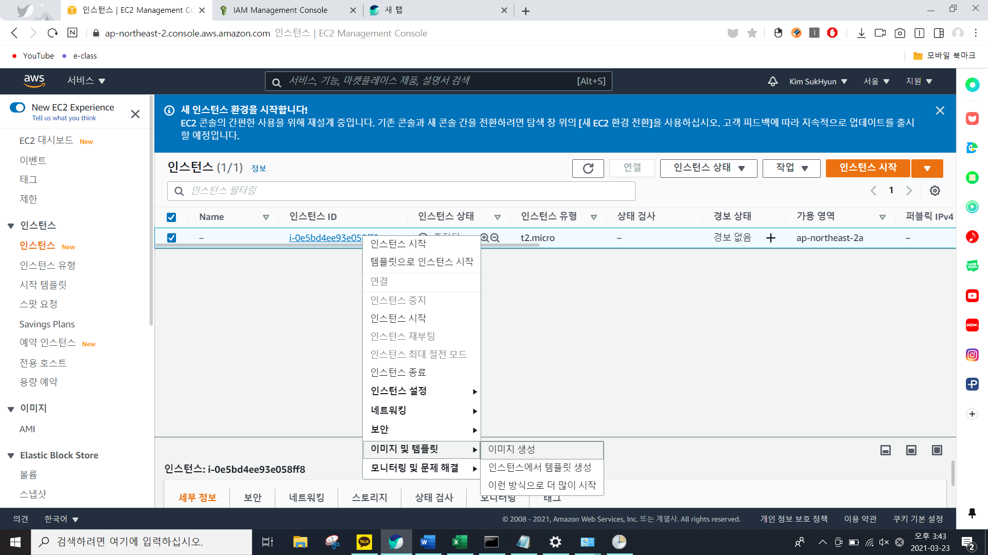

인스턴스에서 이미지 및 템플릿-이미지 생성을 누른다.

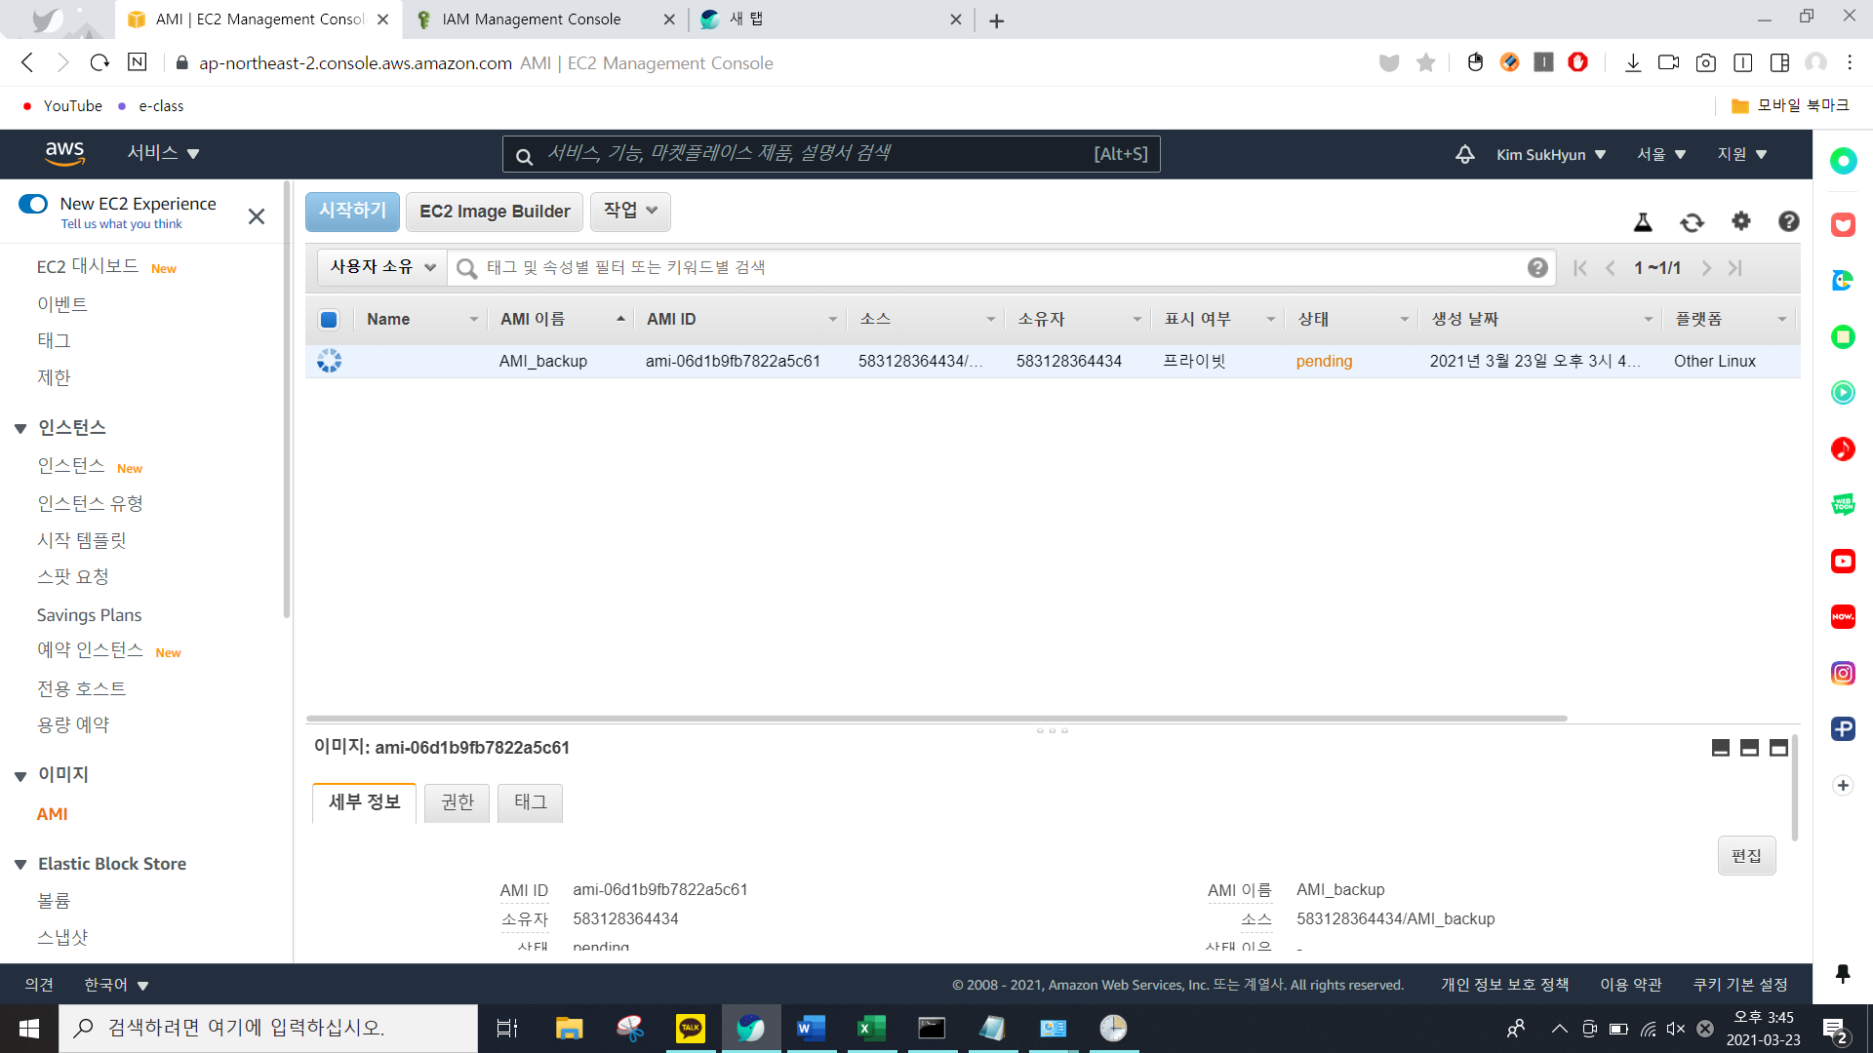

이미지 생성으로 만들어낸 AMI(Amazon Machine Image).

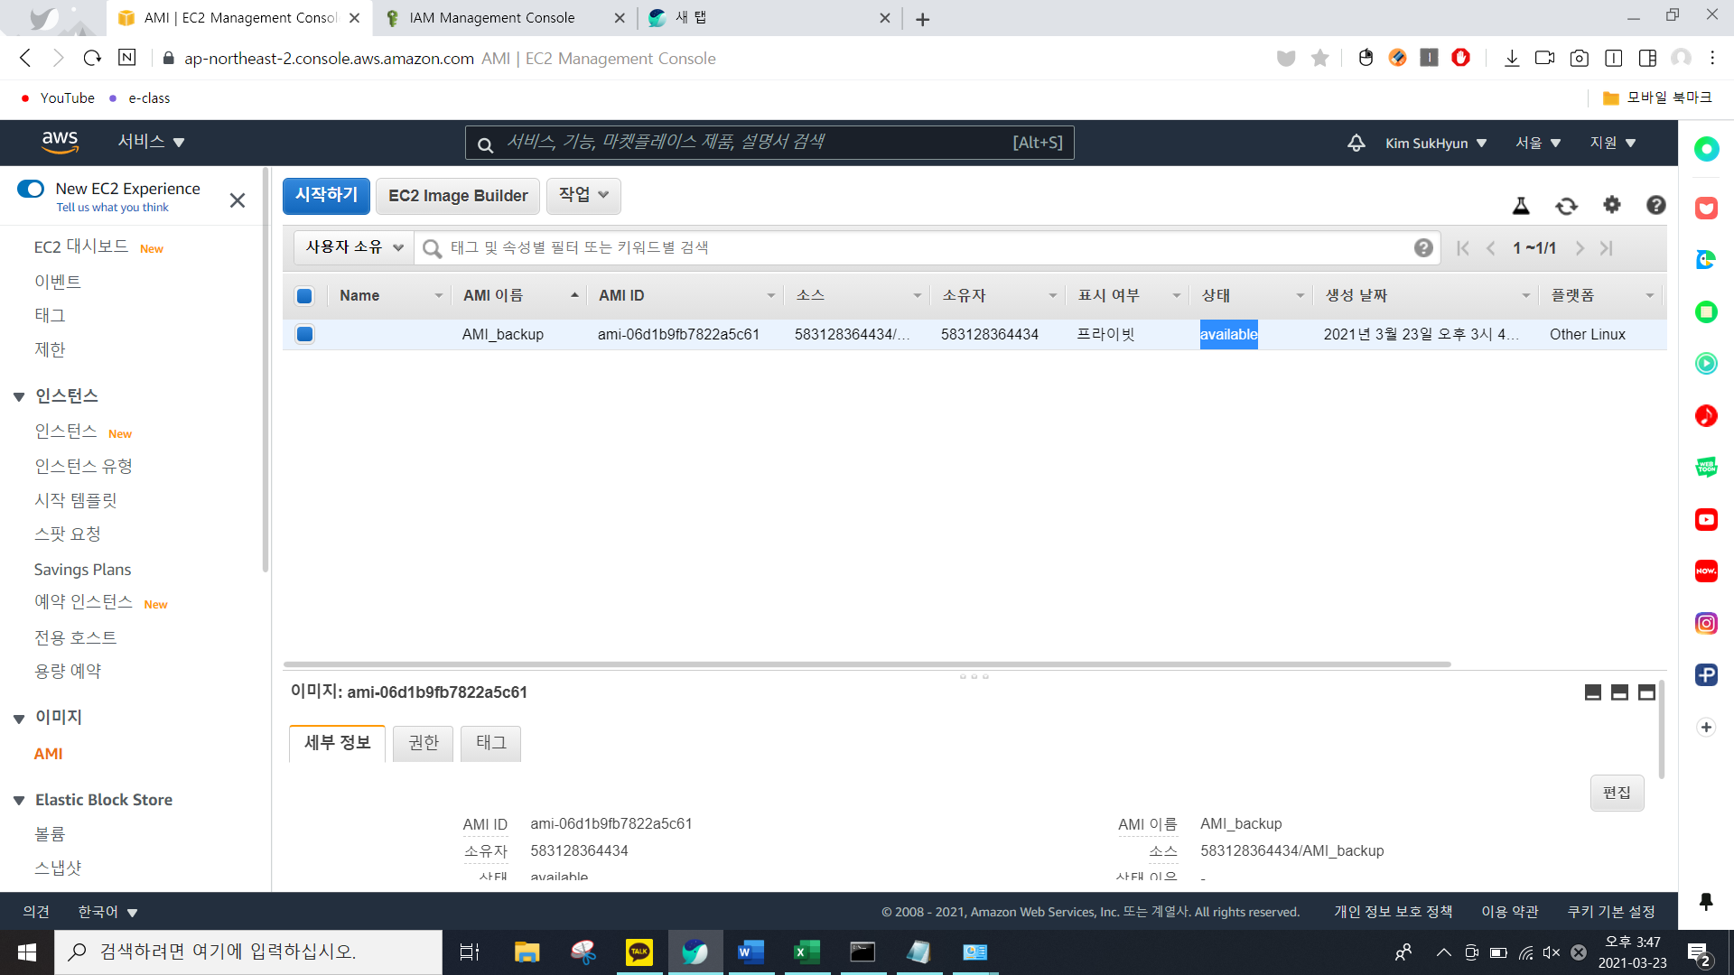

백업된 파일이 활성화 되었음을 확인한다.

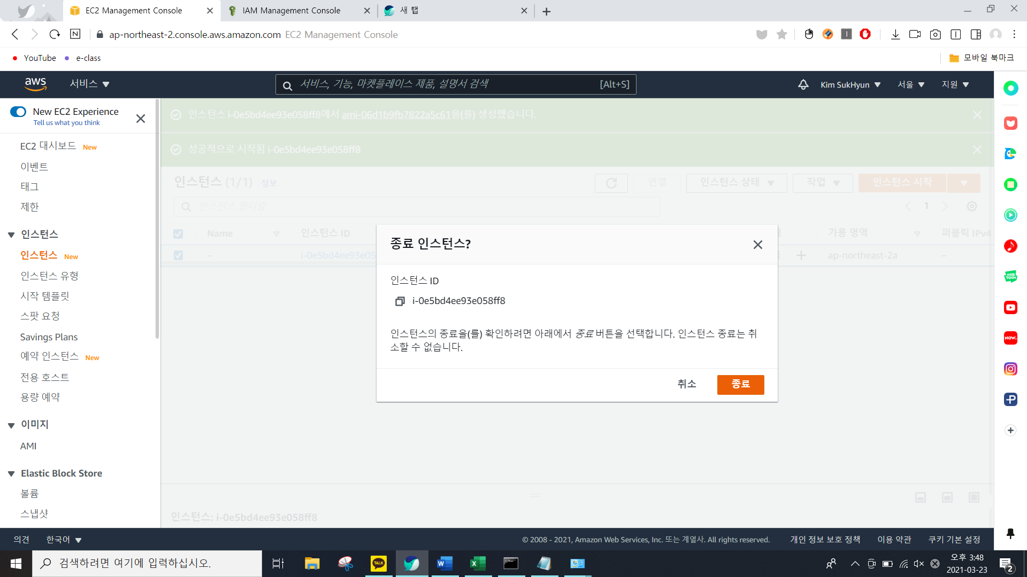

인스턴스를 종료하게 되면 Amazon S3를 삭제하게 되는것이다.